LAPORAN AKHIR PENELITIAN PRODUK TERAPAN

PERANCANGAN MEDIA DIGITAL INTERAKTIF SEJARAH “OEANG REPUBLIK INDONESIA” (ORI) 1945-1949 BAGI GENERASI MUDA

Tahun ke 2 dari rencana 2 tahun

TIM PENELITI
Drs. Baskoro Suryo Banindro, M.Sn., NIDN : 0022056503 Indiria Maharsi, S.Sn., M.Sn., NIDN : 0009097204

Dibiayai Oleh:
Direktorat Riset dan Pengabdian Masyarakat Direktorat Jenderal Penguatan Riset dan Pengembangan
Kementerian Riset, Teknologi, dan Pendidikan Tinggi Sesuai dengan Kontrak Penelitian
Nomor: 016/SP2H/LT/DRPM/IV/2017, tanggal 3 April 2017

KEMENTERIAN RISET, TEKNOLOGI, DAN PENDIDIKAN TINGGI INSTITUT SENI INDONESIA YOGYAKARTA
LEMBAGA PENELITIAN
Oktober 2017

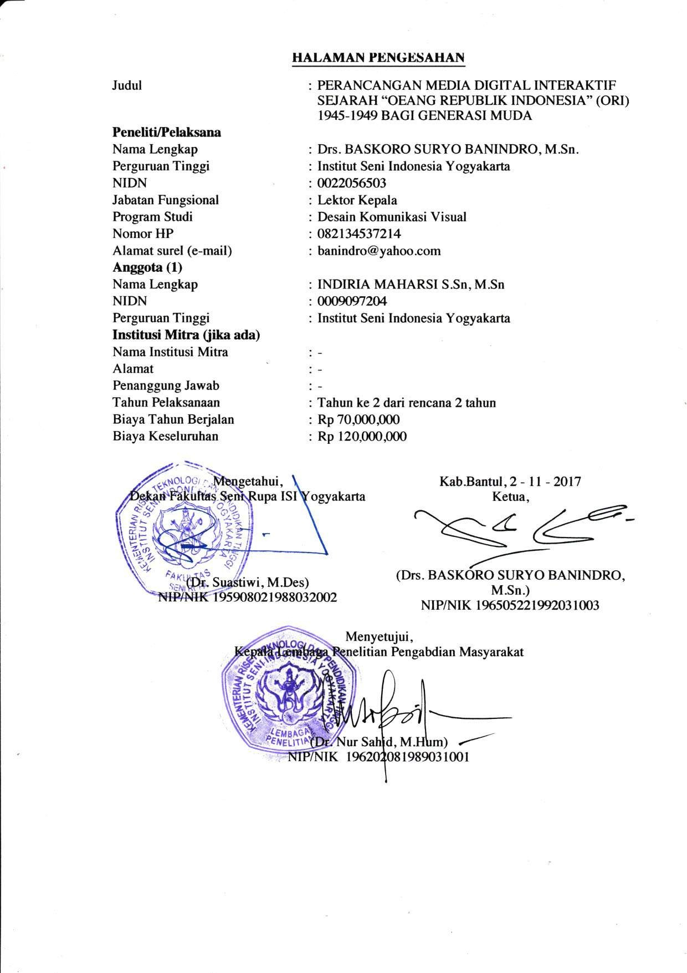

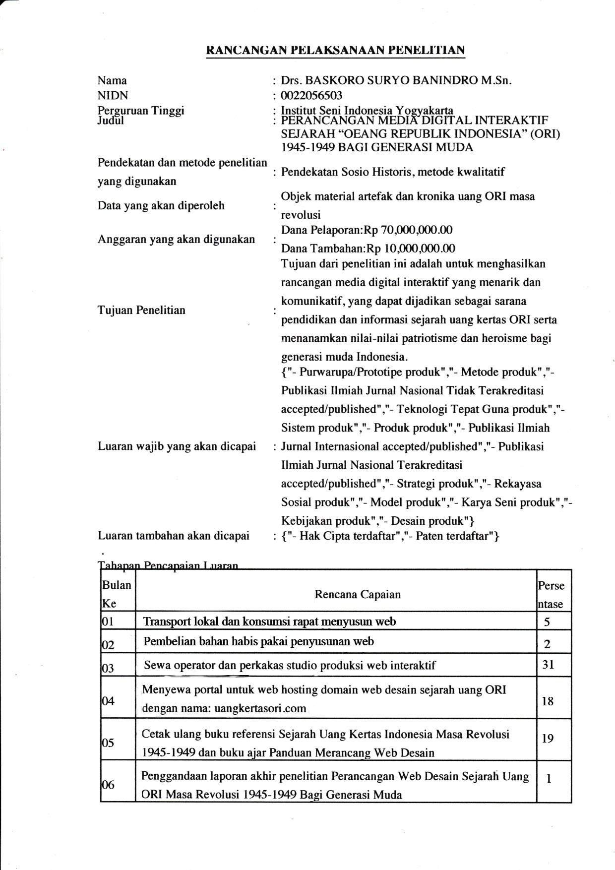

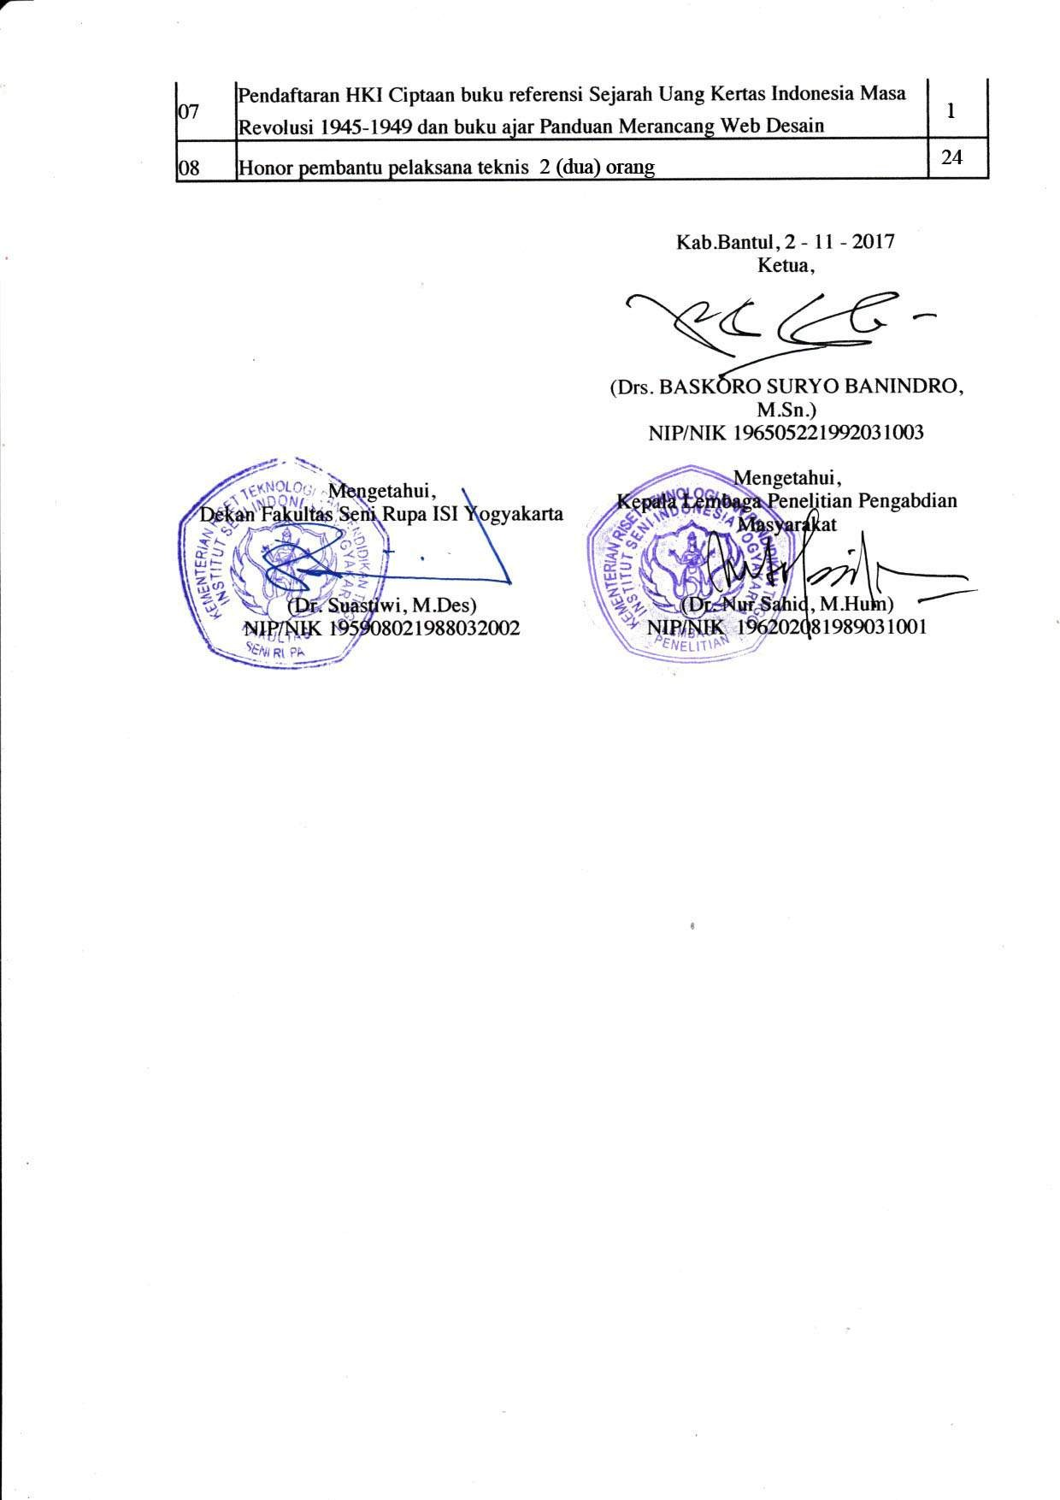

RINGKASAN

Penelitian yang diusulkan ini bertujuan untuk merancang sebuah model media komunikasi visual bagi generasi muda, yakni media digital interaktif tentang kronika dan sejarah uang kertas Indonesia “Oeang Republik Indonesia” (ORI) Masa Revolusi Tahun 1945-1949. Dengan media digital interaktif ini diharapkan generasi muda mengetahui dan memahami dinamika numismatik uang kertas Indonesia. Uang kertas Indonesia pertama yang dikenal sebagai salah satu modal dasar Republik Indonesia yang baru merdeka.
Target yang ingin dicapai di tahun pertama ialah untuk membuat sinopsis, dokumentasi data, digitalisasi data, menentukan judul multimedia interaktif. Sedangkan target untuk tahun kedua adalah pengelompokan data digital, prototyping, visualisasi final desain dan uji coba desain. Di tahun kedua ini pula akan dibuat buku tentang sejarah uang kertas Indonesia serta akan dimuat di jurnal berskala nasional.
Metode yang digunakan dalam penelitian ini adalah dengan pendekatan sosio historis dan dianalisis melalui 5W1H, yakni analisis tentang What (Apa), Why (Mengapa), Where (Dimana), Who (Siapa), When (Kapan) dan How (Bagaimana). Manfaat dari penelitian ini adalah sebagai landasan perancangan media digital interaktif - komunikatif yang dapat memberikan informasi seputar kronik uang kertas “ORI”. Menanamkan nilai-nilai kesejarahan bagi generasi muda bahwa “ORI” merupakan alat revolusi dan modal negara berdaulat Republik Indonesia yang baru merdeka di mata internasional.

Kata Kunci: media interaktif, sejarah uang “ORI”, generasi muda

PRAKATA

Puji dan syukur penulis panjatkan ke-Hadirat Tuhan Yang Maha Esa, atas limpahan Rahmat, Taufik dan Hidayah-Nya sehingga kami dapat menyelesaikan buku: Sejarah Uang Kertas “Oeang Republik Indonesia” (ORI) 1945 – 1949 Bagi Generasi Muda, yang didanai oleh Ditjen Dikti Kemenrsitek RI untuk tahun anggaran 2016/2017.
Harapan kami adalah proses penelitian dan metode perancangan ini bisa dijadikan pedoman bagi mahasiswa, guru atau dosen ketika akan membuat perancangan dengan tema sejarah ataupun yang sejenis. Semoga hasil dari penelitian dan perancangan ini bisa berguna dan dimanfaatkan seluas-luasnya dalam dunia pendidikan pada umumnya ataupun bagi dunia pendidikan seni dan desain pada khususnya.
Kami ucapkan banyak terima kasih kepada semua pihak yang telah membantu penyelesaian penyusunan buku ini. Kami akan dengan senang hati menerima kritik dan saran untuk kemajuan penelitian kami kedepan agar bisa lebih baik lagi.

Yogyakarta, Oktober 2017 Tim Peneliti

PRAKATA 6
DAFTAR GAMBAR 8
BAB I 9
PENDAHULUAN 9
- LATAR BELAKANG MASALAH 9
- RUMUSAN MASALAH 11
- PETA JALANNYA PENELITIAN 11
BAB II
TINJAUAN PUSTAKA 13
- PENELITIAN TENTANG UANG “ORI” 13
- PENDIDIKAN SEJARAH BANGSA BAGI GENERASI MUDA 19
- PEMBELAJARAN 19
- PENELITIAN TENTANG WEB MEDIA DIGITAL INTERAKTIF 20
- STUDI PENDAHULUAN 22
BAB III
TUJUAN DAN MANFAAT PENELITIAN 24
- TUJUAN PENELITIAN 24
- MANFAAT PENELITIAN 24
- TARGET PENELITIAN 24
BAB IV
METODE PENELITIAN 26
- JENIS DATA 26
- TEKNIK PENGUMPULAN DATA 26
- METODE ANALISIS DATA 26
- LANGKAH-LANGKAH PERANCANGAN 27
BAB V
HASIL DAN LUARAN YANG DICAPAI 28
- HASIL DAN LUARAN TAHUN PERTAMA 28
- HASIL DAN LUARAN TAHUN KEDUA 28
BAB VII
HASIL PENGUJIAN 35
BAB VIII
KESIMPULAN DAN SARAN 37
- KESIMPULAN 37
- SARAN 38
DAFTAR PUSTAKA 39

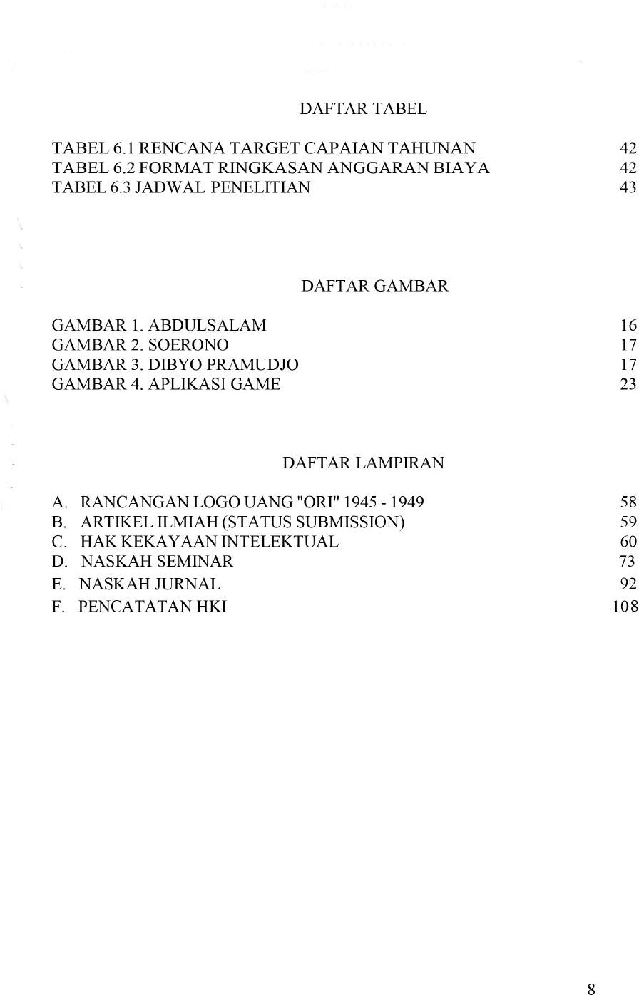

BAB I PENDAHULUAN

- Latar Belakang Masalah
Proklamasi kemerdekaan Republik Indonesia pada 17-8-45 tak hanya didampingi oleh kekuatan senjata, namun ada alat lain juang yang juga merupakan tanda eksistensi republik baru. Alat itu adalah uang rupiah, karena itulah, sejarah perjuangan merebut dan mengisi kemerdekaan, sedikit atau banyak, langsung atau tidak, terkait dengan sejarah uang Republik Indonesia. Sejak dikumandangkannya proklamasi oleh Dwi Tunggal Soekarno dan Hatta, Oeang Republik Indonesia (ORI) merupakan uang pertama yang dicetak dan diterbitkan oleh pemerintah Republik Indonesia.
Rencana pencetakan uang semakin didesak dengan adanya mosi untuk mengeluarkan uang kertas kepada pemerintah dikeluarkan oleh Perserikatan Ahli- ahli Penilik dan Pengarang Buku Indonesia di Bandung. Mosi ini bertujuan agar pemerintah dengan segera mengeluarkan uang kertas sendiri. Akan tetapi pemerintah menjawab mosi tersebut bahwa pemerintah Indonesia belum bisa mengeluarkan uang kertas sendiri karena pada saat itu Indonesia belum mempunyai wewenang untuk mengeluarkan uang kertas sehingga Indonesia masih menetapkan uang Jepang sebagai alat pembayaran.
Selain Perserikatan Ahli-ahli Penilik dan Pengarang Buku Indonesia, Komite Nasional Indonesia Garut juga mendesak untuk segera mengeluarkan uang kertas sendiri agar perekonomian rakyat tidak terganggu. (Kusumo, 2008: 2). Adalah Sjafruddin Prawiranegara, yang memiliki sebuah keinginan dan telah dirintis jauh sebelum momentum bersejarah Proklamasi 17-8-45. Sjafrudin adalah salah satu tokoh di balik terbitnya ORI, sang simbol kedaulatan Republik. Sebagai tokoh Komite Nasional Indonesia daerah Priangan, ia menampung usulan dari hasil pertemuan tokoh-tokoh Priangan untuk mengeluarkan mata uang pengganti uang Jepang. Usulan daerah ini kemudian dibawanya ke Jakarta dan menghadap Bung

Hatta. (Kusumo, 2008) Pada saat diadakan pertemuan di kantor Wakil Presiden antara bulan September dan Oktober 1945. (Oey dalam Nurhajarini, 1999:33)
Pada pertemuan tersebut Moh. Hatta merespon dan mengemukakan tentang perlunya mengeluarkan uang baru sebagai salah satu atribut negara merdeka dan berdaulat. (Wardhana, 2009:9) Awal mula untuk menjajaki kemungkinan pelaksanaan pencetakan uang terjadi pada tanggal 24 Oktober 1945 dalam pertemuan di Kementrian Keuangan (Lapangan Banteng). Saat itu Menteri Keuangan Mr. A.A. Maramis membentuk dan kemudian menugaskan sebuah tim yang terdiri atas anggota Serikat Buruh Percetakan G. Kolff di Jakarta dan juga wakil buruh percetakan dari Surabaya untuk melakukan peninjauan ke beberapa kota seperti Surabaya, Malang, Solo dan Yogyakarta untuk menentukan percetakan mana yang sebaiknya dipercaya untuk melaksanakan percetakan uang tersebut (Tim Penulis Naskah Sumber, 2003:1).
Metode pembelajaran sejarah sebaiknya diselenggarakan sebagai model avontuzir sehingga menjadi sebuah kegiatan bersama belajar mengajar. Kegiatan ini dapat diibaratkan kegiatan bersama antara pengajar dan peserta didk. Dengan model pembelajaran tersebut, mahasiswa berhadapan langsung dan intelektual yang menjadi ciri utama dan khas sehingga menjadikan sejarah sebagai ilmu. (Soejatmoko (1976). Maka pembelajaran sejarah melalui media digital interaktif ini, dapat dijadikan momentum dan semangat baru bahwa melalui sejarah memberi pengertian yang mendalam sebagai suatu keterampilan (Sartono Kartodirdjo 1992). Melalui penelitian dan penciptaan media digital interaktif sejarah ORI masa revolusi 1945-1949 ini, diharapkan mampu memberikan pendidikan sejarah nasioanal bangsa Indonesia umumnya dan generasi muda Indonesia khususnya.
Media digital merupakan salah satu sarana komunikasi visual massa dan informasi yang inovatif dan praktis, sifat dan karakter interaktifnya memudahkan pengguna untuk berselancar di dunia maya tanpa batas, seketika dan instan. Sejarah uang ORI hingga kini masih jarang atau bahkan belum pernah diekspose

bagi publik, padahal sebagai aset dan modal perjuangan besar bangsa Indonesia memiliki nilai-nilai filosofi yang besar untuk menanamkan rasa patriotisme dan heorisme tanah air Indonesia.

Rumusan Masalah
Berdasarkan uraian latar belakang di atas, maka dapat dirumuskan objek penelitian dan perancangan ini yaitu: Bagaimanakah merancang media digital interaktif yang menarik dan komunikatif, yang dapat dijadikan sebagai sarana pendidikan dan informasi sejarah uang kertas ORI serta menanamkan nilai-nilai patriotisme dan heroisme bagi generasi muda Indonesia?

Peta Jalannya Penelitian
Perancangan ini derencanakan akan dilaksanakan selama 2 (dua) tahun berturut-turut yaitu:
  - Studi pustaka, observasi dan wawancara. Studi pustaka dilakukan dengan cara mencari referensi yang terkait dengan kronika historis uang ORI dan literatur terkait objek media digital interaktif. Wawancara dilakukan dengan sedapat mungkin mendapatkan data dari sumber primer dan kompetensi dengan lintasan sejarah uang kertas ORI, media digital interaktif dan generasi muda.
  - Data yang diperoleh dari studi pustaka dan studi lapangan kemudian dijadikan sebagai pedoman bahan analisis dan dasar-dasar perancangan media digital interaktif.
  - Data yang telah diperoleh kemudian dibuat versi digitalnya. Setelah itu data digital dikelompokkan sesuaidengan tema yang diinginkan, baik secara pertahun, perperiode ataupun perjenis.

  - Prototipe dibuat setelah semua data digital yang diperlukan terkumpul. Prototipe sebagai tahapan produksi pertama kali dilakukan seperti proses sketsa dalam sebuah ilustrasi. Tujuan dari pembuatan prototipe ini adalah untuk mensimulasikan fungsionalitas dari tiap halaman yang ada dalam multimedia interaktif yang akan dibuat. Prototipe bisa berupa gambar sketsa tangan tiap halaman (interface) yang terdapat didalamnya layout letak gambar, tombol dan juga informasi yang ada. Setelah tahapan prototipe dilalui kemudian menuju tahap selanjutnya yang dinamakan wireframing yang berfungsi sebagai cetak biru dari multimedia interaktif. Dalam tahapan wireframing ini fungsi tiap halaman sudah bisa diaktifkan, terutama fungsi tombol-tombol.
  - Tahap selanjutnya dari produksi adalah pembuatan desain final dan pengkodean agar multimedia interaktif berjalan seperti yang diinginkan. Final desain merupakan desain jadi yang disana sudah terdapat informasi, tombol dan gambar yang sudah berwarna dan siap untuk dibuat interaksinya. Pengkodean berfungsi sebagai jembatan agar aplikasi berjalan sebagaimana mestinya lewat penulisan kode bahasa komputer tertentu.
  - Tahap pasca produksi dilakukan dengan metode uji coba. Karena multimedia interaktif ini mempunyai target audien tertentu, tentunya diperlukan tahap uji coba yang dilakukan oleh target audien untuk lebih memaksimalkan peran dari multimedia interaktif sebagai media pembelajaran kedepannya.
  - Menyusun buku tentang kronika historis tentang uang ORI dan selanjutnya sosialisasi hasil perancangan media digital interktif.

BAB II TINJAUAN PUSTAKA

- Penelitian Tentang Uang “ORI”
Sesuai dengan judul dan topik penelitian yang menelaah uang kertas “ORI”, maka tinjauan pustaka sebagai kajian yang digunakan sebagai referensi atau acuan terkait perancangan media digital interaktif sejarah uang ORI adalah buku Banknotes and Coins, From Indonesia 1945-1990, yang dihimpun oleh Wiratsongko bekerjasama dengan Yayasan Serangan Umum 1 maret 1949 & Perum Peruri Jakarta. Dalam buku tersebut diuraikan latar belakang dan dinamika seputar kronika uang kertas ORI, antara lain memuat alasan politis dan pemikiran Bung Hatta mengapa RI perlu memiliki alat transaksi sendiri, bagaimana teknis pencetakan uang hingga perlu membentuk bank sentral sendiri (Wiratsongko, 1990:4)
Buku kedua ialah Katalog Uang Kertas Indonesia 1782-1996 yang diterbitkan oleh Yayasan Tridaya Warga Kejaksaaan RI Jakarta dan dicetak tahun 1996, dalam buku ini memuat seluruh koleksi numismatik ORI seri I hingga IV. Buku ketiga ialah hasil penelitian Dwi Ratna Nurhajarini (1999) yang telah diterbitkan oleh Balai Kajian Sejarah dan Nilai Tradisional Yogyakarta dengan judul Oeang Republik Indonesia Peranannya Dalam Perjuangan Bangsa 1946- 1950. Dalam buku tersebut diuraikan secara komprehensif peran ORI di masa perjuangan, baik dari aspek politik, sosial ekonomi dan budaya. Adapun hasil penelitian tersebut menyimpulkan bahwa ORI tidak hanya berfungsi sebagai alat pembayaran, akan tetapi juga berfungsi sebagai alat perjuangan kemerdekaan Indonesia.
Buku keempat hasil penelitian Rahmawati Fitrianti (2008) dan diterbitkan Rosdakarya Bandung, berjudul Perjalanan Panjang Oeang Republik Indonesia, Mata Uang Yang Lahir Sebagai Alat Revolusi. Dalam buku ini Fitrianti menjelaskan jenis-jenis uang yang pernah beredar di zaman Hindia Belanda, masa pendudukan Jepang dan proloog yang mengawali lahirnya uang kertas ORI sekaligus kronologis lahirnya Uang ORI. Buku kelima adalah ulasan tentang lintasan sejarah uang di Indonesia yang ditulis oleh dengan judul Sejarah Uang di

Indonesia dalam Pameran Seni Rupa Numismatik “Duit, Munten” yang
diterbitkan oleh Yayasan Bentara Budaya Yogyakarta 2009. (Wardhana, 2009:9)
Melalui buku-buku tinjauan pustaka di atas, kiranya cukup dapat menjadi referensi dan membantu mengungkapkan perihal sejarah, dinamika dan nilai-nilai perjuangan yang muncul dari kronika “ORI” masa 1945-1949. Generasi muda saat ini dituntut harus mampu menjadi pelopor dalam menghayati nilai-nilai luhur perjuangan para pahlawan. Melalui perancangan media digital interaktif uang “ORI” ini, diharapkan hal itu dapat mengatasi kesenjangan dan mendekatkan jarak audience dengan media sehingga informasi yang diberikan lebih menarik informatif dan up to date.

Kronika Uang ORI
Proklamasi kemerdekaan Republik Indonesia pada 17-8-45 tak hanya didampingi oleh kekuatan senjata, namun ada alat lain juang yang juga merupakan tanda eksistensi republik baru. Alat itu adalah Uang Rupiah, karena itulah, sejarah perjuangan merebut dan mengisi kemerdekaan, sedikit atau banyak, langsung atau tidak, terkait dengan sejarah uang republik Indonesia. Oeang Repoeblik Indonesia (ORI) merupakan uang pertama yang dicetak dan diterbitkan oleh pemerintah Republik Indonesia. Pemerintah memandang perlu untuk mengeluarkan uang sendiri yang tidak hanya berfungsi sebagai alat pembayaran yang sah tapi juga sebagai lambang utama negara merdeka.
Koran bernama "Berita Repoeblik Indonesia" edisi 15 Desember 1945, memaparkan sejak Indonesia merdeka tidak memiliki mata uang sendiri, sehingga timbul pertanyaan kapankan Republik Indonesia mengeluarkan uang sendiri. Pertanyaan ini tak mengeherankan karena setiap negara yang merdeka mempunyai uang sendiri, sedang di Indonesia beredar uang Jepang. Beredarnya uang Jepang ini mengakibatkan orang Inggris dan bangsa asing lainnya mendapat kesulitan dengan tidak adanya mata uang Indonesia. Tentara Inggris menganjurkan agar Pemerintah Indonesia segera mengeluarkan uang sendiri dengan menentukan kursnya terhadap uang Inggris atau dolar Amerika. (Berita Repoeblik Indonesia 15 Desember 1945, hlm. 4). Rencana percetakan uang semakin didesak dengan adanya mosi untuk mengeluarkan uang kertas

kepada pemerintah dikeluarkan oleh Perserikatan Ahli-ahli Penilik dan Pengarang Buku Indonesia di Bandung. Mosi ini bertujuan agar pemerintah dengan segera mengeluarkan uang kertas sendiri. Akan tetapi pemerintah menjawab mosi tersebut bahwa pemerintah Indonesia belum bisa mengeluarkan uang kertas sendiri karena pada saat itu Indonesia belum mempunyai wewenang untuk mengeluarkan uang kertas sehingga Indonesia masih menetapkan uang Jepang sebagai alat pembayaran.
Selain Perserikatan Ahli-ahli Penilik dan Pengarang Buku Indonesia, Komite Nasional Indonesia Garut juga mendesak untuk segera mengeluarkan uang kertas sendiri agar perekonomian rakyat tidak terganggu. (Kusumo, 2008: 2). Adalah Sjafruddin Prawiranegara, yang memiliki sebuah keinginan dan telah dirintis jauh sebelum momentum bersejarah Proklamasi 17-8-45. Sjafrudin adalah salah satu tokoh di balik terbitnya ORI, sang simbol kedaulatan Republik. Sebagai tokoh Komite Nasional Indonesia daerah Priangan, ia menampung usulan dari hasil pertemuan tokoh-tokoh Priangan untuk mengeluarkan mata uang pengganti uang Jepang. Usulan daerah ini kemudian dibawanya ke Jakarta dan menghadap Bung Hatta. (Kusumo, Erwin. 2008. Kronik Penerbitan Oeang Republik Indonesia. Jakarta: Kekal Press) Pada saat diadakan pertemuan di kantor Wakil Presiden antara bulan September dan Oktober 1945. (Oey dalam Nurhajarini, 1999:33) Pada pertemuan tersebut Moh. Hatta merespon dan mengemukakan tentang perlunya mengeluarkan uang baru sebagai salah satu atribut negara merdeka dan berdaulat. (Wardhana, 2009: 9) Awal mula untuk menjajaki kemungkinan pelaksanaan pencetakan uang terjadi pada tanggal 24 Oktober 1945 dalam pertemuan di Kementrian Keuangan (Lapangan Banteng). Saat itu Menteri Keuangan Mr. A.A. Maramis membentuk dan kemudian menugaskan sebuah tim yang terdiri atas anggota Serikat Buruh Percetakan G. Kolff di Jakarta dan juga wakil buruh percetakan dari Surabaya untuk melakukan peninjauan ke beberapa kota seperti Surabaya, Malang, Solo dan Yogyakarta untuk menentukan percetakan mana yang sebaiknya dipercaya untuk melaksanakan percetakan uang tersebut (Tim Penulis Naskah Sumber, 2003:1). Pada tanggal 7 November 1945, Menteri Keuangan membentuk suatu panitia berdasarkan

Surat Keputusan Menteri keuangan No. 3/RO tanggal 7 Nopember 1945 yang dinamakan “Panitia Penyelenggara Pencetakan Uang Kertas Republik Indonesia” yang terdiri atas Ir.R. P. Soerachman sebagai pengawas, diketuai oleh T.R.B (Direktur Bank Rakyat Indonesia), dengan anggota H.A.Pandelaki (Kementrian Keaungan), M. Tabrani (Kementrian Penerangan), S. Sugiono (Bank Rakyat Indonesia), E. Kusnadi (Kas Negara), R. Aboebakar Winangoen (Kementrian Keuangan) serta Oesman dan Agoes (kedunya mewakili Serikat Buruh). Tugasnya ialah menyelenggarakan segala sesuatu yang bersangkutan dengan pencetakan uang. Anggota panitia lainnya terdiri atas para pegawai Kementrian Keuangan dan para anggota Serikat Buruh Percetakan G. Kolff (To, 1956:89) Pemerintah kemudian memutuskan untuk mencetak uang sendiri, bukan saja sebagai alat pembayaran tetapi juga sebagai lambang identitas nasional.

Perancang uang ORI
    - Seri "Djakarta"
      - Abdulsalam lahir di Sumpiuh, Banyumas, Jawa Tengah pada 9 April 1913, meninggal di Yogyakarta tahun 1987. (Hermanu. 2011. Cerita Bergambar Menuju Kemerdekaan RI karya Abdulsalam. Yogyakarta: Bentara Budaya Yogyakarta)

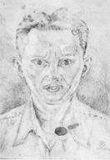
Gambar 1. Abdulsalam
(Sumber: http://archive.ivaa-online.org/pelakuseni/abdul-salam)

      - Soerono lahir di Cilacap 22 Agustus 1914 ini, meninggal dunia, Selasa,
3 Oktober 2000 di Bali. (archive.ivaa online.org/files/uploads/texts/261-280 buku perjalanan seni lukis Indonesia.pdf)

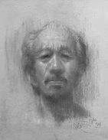
Gambar 2. Soerono (Sumber: http://archive.ivaa-online.org/pelakuseni/surono)

Seri "Djogjakarta"
Dibyo Pramudjo lahir di Yogyakarta, 29 Oktober 1919 mendapat perintah merancang uang melalui menteri Pertahanan Amir Syarifudin.
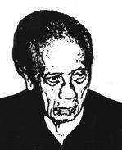
Gambar 3. Dibyo Pramudjo
(Sumber: Sejarah Perintis Uang ORI, Dwi Ratna Nurhajarini 1999).

Nama tempat pencetakan uang ORI
      - Seri "Djakarta" pembuatan klise dikerjakan di percetakan "de Unie" dan percetakan "Balai Pustaka". Pembuatan gambar lithografi dilakukan di percetakan "de Unie". Percetakan perdana dilakukan di percetakan "Balai Pustaka" dengan pertama-pertama mencetak lembaran uang seratus rupiah (Rosidi, 2011: 129). kondisi politik Indonesia saat itu

menyebabkan pencetakan uang hanya berjalan beberapa bulan saja dilaksanakan di Jakarta, hingga menjelang seluruh pencetakan mata uang ORI selesai pada akhir bulan Desember 1945, pencetakan terpaksa dihentikan, hal ini disebabkan karena keadaan kota Jakarta yang tidak aman oleh datangnya tentara Sekutu dan NICA Belanda. Lembaran uang kertas yang telah tercetak, berbagai macam peralatan dan karyawan yang menanganinya, dipindahkan ke Yogyakarta bersamaan dengan hijrahnya ibukota Negara. (Wiratsongko,1991: 4) dan pencetakan dilanjutkan di Yogyakarta dengan alat yang serba kurang lengkap (Sikap, 24 Maret 1949).
      - Seri "Djogjakarta" ketika ibukota Republik Indonesia hijrah ke Yogyakarta, pencetakan uang kertas ORI seri "Djogjakarta" dilakukan di beberapa tempat, antara lain gedung percetakan milik Kraton "Radya Indria"(di masa Belanda bernama "Yaker") di Loji Kecil Wetan (sekarang Jl. Suryotomo,no 10-12) dan klise dibuat di belakang Bank Indonesia dengan menggunakan bahan baku kertas jenis HVS 80 gram dicampur serat wool (http://www.anindya.co.id). ORI juga pernah dicetak di percetakan Republik Indonesia ”Gondo Roemeksa” di jalan Gondomanan (sekarang Brigjen Katamso) (Dahana, 2002:84) ORI seri Yogyakarta yang lain dicetak di ”Canisius Drukkerij” yang terletak di jalan Secodiningrtan, (sekarang jalan P. Senopati 24) (Katalog 75 Tahun Kanisius, 1997: 11) Di wilayah Jawa Timur uang ORI di buat di percetakan eks percetakan uang Belanda Nederlands Indische Metaalwaren en Emballage Fabrieken (NIMEF) di Kendalpayak, Malang. (Widarti,1984: 32).
      - Seri "Jogjakarta" masa pendudukan Belanda, bulan Juli 1947, ketika Belanda mengadakan pendudukan atas kota Jogja melalui “Aksi Polisionil I”, maka seluruh aktivitas pencetakan pencetakan uang ORI, dipindahkan dan dilakukan di daerah pengungsian antara lain di desa Srunggo dan Kajor, wilayah desa Selopamioro, Kecamatan Imogiri, Bantul. Setelah pengakuan kedaulatan oleh Belanda pada akhir bulan

Desember 1949, ORI kembali dicetak di Yogyakarta. (Nurhajarini, 1999:42).

Pendidikan Sejarah Bangsa Bagi Generasi Muda
Menurut Sartono Kartodirjo (1992) sejarah mempunyai kegunaan genetis dan kegunaan didaktik. Pada kegunaan genetis maka nilai-nilai luhur yang terdapat didalam setiap peristiwa masa lampau perlu diwariskan secara turun temurun agar dapat membentuk watak manusia sesuai dengan harkat dan martabatnya sebagai manusia. Sedangkan pada kegunaan didaktik atau pendidikan nilai-nilai luhur yang terdapat pada peristiwa masa lampau perlu diwariskan pada generasi muda agar dapat mengembangkan seluruh potensi yang dimilikinya. Dengan demikian maka sejarah secara intrinsik memiliki kegunaan edukatif atau pendidikan dan kegunaan intruktif atau memberikan pelajaran.
Pepatah mengatakan bahwa bangsa yang besar adalah bangsa yang dapat menghargai perjuangan para pahlawannya. Merujuk dari pendapat Sartono Kartodirdjo (1988) bahwa dalam rangka pembangunan bangsa, pengajaran sejarah tidak semata-mata berfungsi untuk memberikan pengetahuan sejarah sebagai kumpulan informasi fakta sejarah tetapi juga bertujuan menyadarkan anak didik atau membangkitkan kesadaran sejarahnya.
Melalui pembelajaran sejarah pengetahuan masa lampau tersebut mengandung nilai-nilai kearifan yang dapat digunakan untuk melatih kecerdasan, membentuk sikap, watak dan kepribadian peserta didik (lebih lanjut periksa Peraturan Menteri Pendidikan Nasional (Permendiknas) Nomor 22 Tahun 2006.

Pembelajaran
Keberhasilan pembelajaran sangat ditentukan oleh dua komponen utama yaitu metode mengajar dan media pembelajaran. Kedua komponen ini saling berkaitan dan tidak bisa dipisahkan. Penggunaan dan pemilihan salah satu metode mengajar tertentu mempunyai konsekuensi pada penggunaan jenis media pembelajaran yang sesuai. Fungsi media dalam proses belajar mengajar yaitu untuk meningkatkan rangsangan peserta didik dalam kegiatan belajar. (Ali, 2005) Lebih lanjut dalam paparannya dikatakan oleh Ali bahwa penggunaan media

pembelajaran berbantuan komputer mempunyai pengaruh yang signifikan terhadap daya tarik siswa untuk mempelajari kompetensi yang diajarkan. Penggunaan media pembelajaran dapat menghemat waktu persiapan mengajar, meningkatkan motivasi belajar (Ali, 2009)
Penggunaan komputer dalam pembelajaran di masa yang datang merupakan suatu hal yang tak dapat dielakkan lagi dalam kegiatan belajar yang efektif, selain itu penggunaan pembelajaran berbasis komputer, memunginkan peserta didik mengakses segala informasi dan pengetahuan secara mandiri. Salah satu cara yang paling menarik dari pembelajaran berbasis komputer terletak pada kemampuan berinteraksi dengan peserta didik. (Wati, 2010)

Penelitian Tentang Web Media Digital Interaktif
Di masa sekarang ini, interaktifitas merupakan sesuatu yang penting karena merupakan media yang baru dan dianggap revolusioner. Sebagai fungsinya, komputer dapat dimanfaatkan sebagai alat bantu pendidikan melalui suatu tampilan (Interface) yang dapat dipahami pengguna. Dengan komputer dapat dilakukan perhitungan, penjumlahan, pengurangan, perkalian dan pembagaian, dan secara bersama komputer juga dapat menampilkan obyek gambar atau grafik untuk memperjelas suatu sifat, begitu juga dengan gambar atau ilustrasinya. (Waskito, 2014)
Penggabungan antara teknologi dengan kebudayaan didunia pendidikan merupakan solusi yang tepat, supaya diera globalisasi kebudayaan tetap berkembang selaras dengan kemajuan zaman. (Jupriyanto, 2011) Multimedia pembelajaran merupakan komponen sistem penyampaian pengajaran yang dapat digunakan dalam mendukung proses pembelajaran. (Nurhasanah, 2011)
Istilah multimedia berkenaan dengan penggunaan berbagai jenis/bentuk media secara berurutan maupun simultan dalam menyajikan suatu informasi. (Wati, 2010) Media pembelajaran berbasis multimedia inter- aktif ini berisikan elemen visual diam, elemen visual gerak, elemen suara, dan elemen interaktif. Semua elemen tersebut dikemas ke dalam satu program berbasis web digital (Juanda, 2011) Melalui pembelajaran dengan seting web, siswa dapat mengakses sumber belajar di dalam pesan atau tautan yang telah ditetapkan (Sujanem, 2009)

Disebut media baru karena sekarang ini teknologi semakin hari semakin canggih dengan media yang ada semakin beragam dalam mengakses informasi. Mulai dari teknologi smartphone, tablet dan komputer sekarang sudah mulai semakin canggih, mudah digunakan dan murah sehingga mudah diakses oleh semua orang. Dengan semakin canggihnya teknologi ini membuat cara kita mengakses informasi juga menjadi beragam. Bagi penyedia media informasi, kesempatan ini bisa dimanfaatkan untuk mengemas informasi dengan semakin interaktif dan menarik. Penggunaan video, animasi dan bentuk multimedia lainnya memungkinkan kita untuk mengemas informasi menjadi lebih baik. Desain pembelajaran yang tepat dan praktis salah satunya adalah praktek penyusunan media teknologi komunikasi berbasis web interaktif, dengan konten materinya yang hidup, maka akan membantu proses terjadinya transfer pengetahuan secara efektif (Pawana, 2014)
Lehtimä ki seorang pakar user interface untuk platform Android menuliskan dalam bukunya Smashing Android UI: Responsive User Interface and Design Patterns for Android Phones and Tablets, 2013, bahwa untuk membuat sebuah desain antar muka untuk platform mobileAndroid diperlukan beberapa tahapan dan kebutuhan yang harus diketahui pengembang aplikasi interaktif. Anderson (2011) dalam bukunya Seductive Interaction Design: Creating Playful, Fun, and Effective User Experiences, menjelaskan lebih lanjut bagaimana membuat sebuah desain interaksi dengan mempertimbangkan perilaku target audien sebagai pengguna multimedia interaktif. Dengan mempertimbangkan target audien dalam hal ini generasi muda sebagai pengguna diharapkan sebuah desain interaksi akan lebih maksimal. Selain itu Jones dan Marsden (2006) menjelaskan akan hal itu dalam bukunya Mobile Interaction Design, bagaimana seharusnya membuat sebuah produk atau desain interaktif dalam perangkat mobile dengan pendekatan ilmu pengetahuan, psikologi, sosiologi, marketing, desain grafis dan secara teknis. Sebagai ahli di bidang desain interaksi perangkat mobile, mereka dalam bukunya menjabarkan tentang konsep utama, prinsip- prinsip yang harus diterapkan dan panduan dalam membuat desain interaktif.
Rob Philips dalam Nugroho (2008) menjelaskan makna interaktif sebagai suatu proses pemberdayaan siswa untuk mengendalikan lingkungan belajar.

Dalam konteks ini lingkungan belajar yang dimaksud adalah belajar dengan menggunakan komputer. Penelitian ini bertujuan untuk menghasilkan platform rancangan media digital interaktif yang menarik dan komunikatif, seputar kronika lahirnya uang kertas Indonesia "ORI" masa revolusi 1945 - 1949. Media interaktif berbasis digital, selain dapat mudah diakses melalui teknologi gadget diharapkan projek ini nantinya dapat mudah dipahami dan dikenal khususnya bagi generasi muda melalui web digital interaktif. Sedangkan manfaat bagi target audien ketika mempelajari dan memahami sejarah dan masyarakat yang terlibat di dalamnya adalah mereka bisa memahami sebab akibat dari setiap kejadian yang ada. Keberhasilan pembelajaran sangat ditentukan oleh dua komponen utama yaitu metode mengajar dan media pembelajaran. Kedua komponen ini saling berkaitan dan tidak bisa dipisahkan. (Ali, 2009) penggunaan media pembelajaran berbantuan komputer mempunyai pengaruh yang signifikan terhadap daya tarik siswa untuk mempelajari kompetensi yang diajarkan.
Faham akan kondisi masyarakat pada waktu itu dan bisa mengantisipasi jika akan terjadi di masa mendatang. Karena informasi nantinya bersifat interaktif, target audien diajak untuk lebih mengeksplorasi informasi sesuai dengan kebutuhannya. Interaktifitas bisa menjadikan informasi lebih menarik secara visual. Media interaktif ini juga bisa dijadikan sebagai media literasi sejarah dan sebagai bahan rujukan dalam bentuk dan format yang lebih menarik.

Studi Pendahuluan
Studi pendahuluan dilakukan oleh penulis untuk mendapatkan data dan perkembangan tentang multimedia interaktif saat ini. Konten interaktif yang berhubungan dengan pendidikan sejarah masih sangat sulit untuk didapatkan, baik itu dalam bentuk multimedia interaktif untuk personal computer (PC) maupun perangkat mobile. Beragamnya perangkat mobile yang tersedia saat ini mempunyai peluang yang sangat besar dalam memberikan pendidikan tentang sejarah.
Saat ini aplikasi interaktif pada media mobile lebih banyak didominasi oleh game. Lebih dari 20% dari jumlah aplikasi yang ada di App Store adalah game. Sedangkan menurut statista.com popularitas aplikasi pendidikan masih 9,95%.

Jumlah presentase ini adalah jumlah seluruh aplikasi yang dikembangkan oleh pengembang seluruh dunia. Untuk pengembang aplikasi interaktif di Indonesia sendiri masih sangat sedikit dan konten yang dikembangkan masih sangat jarang ditemui yang bertemakan pendidikan sejarah. Sedikitnya popularitas aplikasi pendidikan bisa disebabkan beberapa faktor. Diperlukan terobosan konten interaktif yang menarik agar popularitas konten interaktif sejarah terutama sejarah di Indonesia untuk bisa diterima oleh masyarakat sebagai target audien.

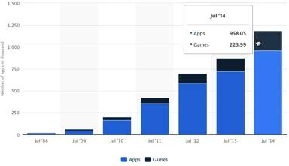

Gambar 4. Jumlah aplikasi dan game yang terdapat di iTunes store sampai dengan Juli 2014. Sumber: http://www.statista.com/statistics/268251/number-of-apps-in-the-itunes-app-store-since-2008/

BAB III
TUJUAN DAN MANFAAT PENELITIAN

- Tujuan Penelitian
Tujuan dari penelitian ini adalah untuk menghasilkan rancangan media digital interaktif yang menarik dan komunikatif, yang dapat dijadikan sebagai sarana pendidikan dan informasi sejarah uang kertas ORI serta menanamkan nilai- nilai patriotisme dan heroisme bagi generasi muda Indonesia.

Manfaat Penelitian
  - Penelitian ini akan menghasilkan perancangan untuk mendokumentasikan tentang kronik dan sejarah uang ORI masa revolusi 1945-1949, sejak direncanakan pembentukannya oleh pemerintah hingga disyahkan menjadi mata uang kertas RI yang sah.
  - Perancangan ini dapat menjadi media pendidikan dan informasi bagi generasi muda untuk memahami akan pentingnya nilai-nilai kesejarahan perjuangan bangsa serta untuk menanamkan nilai-nilai kepahlawan dan cinta tanah air.
  - Generasi muda merupakan generasi penerus bangsa yang nantinya sebagai pemegang nasib bangsa ini, maka generasi mudalah yang menentukan semua apa yang dicita-citakan bangsa dan Negara ini.
  - Dengan demikian diharapkan melalui objek perancangan media digital interaktif ini dapat menjadi media yang mudah dan akrab bagi generasi muda dalam memahami, menjiwai dan meneruskan nilai kepahlawanan salah satunya melalui sejarah uang “ORI” 1945-1949.

Target Penelitian
Inovasi dalam perancangan ini adalah menciptakan media pembelajaran berupa media digital interaktif yang inovatif dimana selama ini masih jarang digunakan sebagai sarana untuk menginformasikan kronik dan sejarah uang “ORI” 1945-1949, serta menanamkan nilai-nilai heroisme dan patriotisme kepada generasi muda Indonesia.

Aplikasi dari hasil penelitian ini ditujukan kepada generasi muda sebagai target audience primer dan masyarakat Indonesia pada umumnya sebagai target sekunder. Penanaman nilai-nilai heroisme dan patriotisme ini akan efektif jika diinformasikan dengan cara yang tepat yakni web interaktif dan didukung dengan penerbitan buku sejarah mata uang “ORI”.

BAB IV METODE PENELITIAN

- Jenis Data
Dalam penelitian ini, data dikelompokkan menjadi 2 (dua), yaitu:
  - Data Verbal adalah data yang diperoleh baik dari cara tertulis maupun lisan. Data juga dapat berasal dari referensi baik buku, jurnal, makalah ataupun dokumen yang dapat memberikan kontribusi terhadap objek perancangan.
  - Data Visual adalah data yang diperoleh dari hasil rekam visual di lapangan, baik berupa gambar, foto, sketsa, artefak, film maupun video yang terkait dengan objek perancangan tersebut.

Teknik Pengumpulan Data
Dalam penelitian ini data dikumpulkan dengan melakukan:
  - Penelitian Kepustakaan, merupakan penelitian dengan mempelajari berbagai sumber kepustakaan seperti buku, kamus, jurnal, makalah maupun data-data dari internet.
  - Penelitian Lapangan, penelitian lapangan dilakukan dengan cara pengamatan langsung di lapangan (observasi)
  - Wawancara, wawancara diperlukan untuk menggali sumber data yang tidak dapat ditemukan dalam studi kepustakaan atau penelitian lapangan. Wawancara akan dilakukan kepada sumber yang relevan baik primer maupun sekunder.

Metode Analisis Data
Data dianalisis menggunakan pendekatan 5W+1H, yaitu suatu metode yang melakukan tinjauan atau evaluasi berdasarkan pertanyaan What (Apa), Why (Mengapa), Where (Dimana), Who (Siapa), When (Kapan) dan How (Bagaimana). Metode ini nantinya akan digunakan guna menetapkan langkah apa yang muncul atas pertanyaan tersebut sehingga memudahkan dalam mengambil langkah strategis bagaimana merancang media digital interaktif tentang kronika historis perjalanan uang “ORI”.

Langkah-langkah Perancangan
Dalam perancangan multimedia interaktf ini langkah-langkah perancangan dibagi menjadi tiga tahapan, yaitu tahap pra produksi, produksi dan pasca produksi. Tahap Pra Produksi meliputi :
  - Pengumpulan data literatur buku, artikel dan jurnal.
  - Pengumpulan data literatur wawancara.
  - Pengumpulan data gambar atau video melalui pengamatan maupun pendokumentasian.
  - Penentuan tema dan judul multimedia
  - Penentuan target audien.
  - Penentuan medium softcoy ataupun hardcopy.

Setelah itu menuju Tahap Produksi meliputi:
- Digitalisasi semua data yang diperoleh.
- Pengelompokan data berdasarkan tema.
- Membuat prototipe (sketsa) dalam bentuk storyboard
- Membuat desain user interface.
- Membuat desain tombol.
- Membuat desain elemen grafis .
- Integrasi data, elemen visual dan suara kedalam final desain multimedia interaktif.

Tahapan Pasca Produksi merupakan tahap akhir yang meliputi:
- Uji coba final desain.
- Refinalisasi desain kesalahan dari uji coba.
- Penyusunan buku Sejarah Mata Uang.
- Launching dan sosialisasi multimedia interaktif

BAB V
HASIL DAN LUARAN YANG DICAPAI

- Hasil dan Luaran Tahun Pertama
  - Hasil Tahun I:
    - Membuat rancangan logo uang kertas "ORI" masa revolusi, synopsis, storyboard web desain
    - Draft Buku dan submit Jurnal sejarah uang "ORI"
    - Inventaris data terkait dengan objek penelitian dan perancangan baik data tentang sejarah mata uang maupun media digital interaktif.

Luaran Tahun 1:
    - Terciptanya logo uang kertas “ORI” masa rvolusi
    - Terciptanya dummy buku dan submit jurnal sejarah uang kertas “ORI”
    - Terlaksananya tahapan pra produksi media digital interaktif dan terwujudnya synopsis, script, storyboard, sejarah uang kertas "ORI"

Hasil dan Luaran Tahun Kedua
  - Hasil Tahun II:
    - Submitte Jurnal terakreditasi
    - Produksi Web Interaktif
    - Dummy buku referensi sejarah uang "ORI" tercetak
    - Dummy Buku bahan ajar web desain tercetak

Luaran Tahun II:
    - Penerbitan Jurnal terakreditasi
    - Aktifasi Web Interaktif
    - Buku referensi sejarah uang "ORI" tercetak
    - Buku bahan ajar web desain tercetak

BAB VI
RENCANA TAHAPAN BERIKUTNYA

- Bagan Alur Penelitian Tahun Kedua

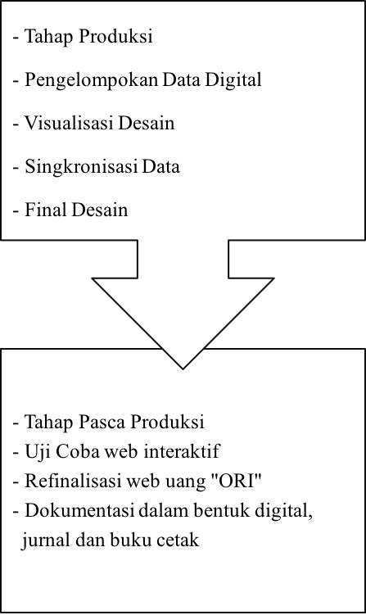

- Perancangan Tahun Kedua
  - Perancangan Prototipe
    - Prototipe dibuat setelah semua data digital yang diperlukan terkumpul. Prototipe sebagai tahapan produksi pertama kali dilakukan seperti proses sketsa dalam sebuah ilustrasi. Tujuan dari pembuatan prototipe ini adalah untuk mensimulasikan fungsionalitas dari tiap halaman yang ada dalam multimedia interaktif yang akan dibuat. Prototipe bisa berupa gambar sketsa tangan tiap halaman (interface) yang terdapat didalamnya layout

letak gambar, tombol dan juga informasi yang ada. Setelah tahapan prototipe dilalui kemudian menuju tahap selanjutnya yang dinamakan wireframing yang berfungsi sebagai cetak biru dari multimedia interaktif. Dalam tahapan wireframing ini fungsi tiap halaman sudah bisa diaktifkan, terutama fungsi tombol-tombol.
    - Tahap selanjutnya dari produksi adalah pembuatan desain final dan pengkodean agar multimedia interaktif berjalan seperti yang diinginkan. Final desain merupakan desain jadi yang disana sudah terdapat informasi, tombol dan gambar yang sudah berwarna dan siap untuk dibuat interaksinya. Pengkodean berfungsi sebagai jembatan agar aplikasi berjalan sebagaimana mestinya lewat penulisan kode bahasa komputer tertentu.
    - Tahap pasca produksi dilakukan dengan metode uji coba. Karena multimedia interaktif ini mempunyai target audien tertentu, tentunya diperlukan tahap uji coba yang dilakukan oleh target audien untuk lebih memaksimalkan peran dari multimedia interaktif sebagai media pembelajaran kedepannya.
    - Menyusun buku tentang perancangan media web interaktif dan buku sejarah tentang uang "ORI" Masa Revolusi 1945-1949
    - Selanjutnya sosialisasi hasil perancangan media digital interktif.

Pra Produksi
    - Web Interaktif
      - Outline; Judul, Gambar, Teks, Tautan, Navigasi, Fungsionaliti
        - Judul; Sesuai dengan judul perancangan ini maka judul dari web interaktif kali ini adalah “Sejarah Uang Kertas “Oeang Republik Indonesia” (ORI) 1945-1949”. Selanjutnya dari judul ini dibuatlah logo berbentuk logotype yang bertemakan klasik.
          - Gambar dan Teks; Gambar yang diperoleh kemudian diolah disesuaikan dengan ukuran dan bentuk yang nantinya akan dibuat desain keseluruhan. Teks juga akan dipilih dan disederhanakan menyesuaikan konteks dari desain yang akan dibuat perhalamannya nanti.

          - Tautan dan Navigasi; Halaman utama (index) adalah tampilan awal sebagai gerbang dimulainya pengajaran sejarah. Navigasi setiap halaman disesuaikan dengan psikologi pengguna berdasarkan dua tipe: pengguna awal (pemula) dan tipe pengguna ahli (advanced). Pengguna awal diharapkan mengakses web interaktif berdasarkan urutan tautan yang diberikan. Kemudian pengguna ahli mempunyai kecenderungan untuk mengakses bagian yang hanya diperlukan dan mulai mencari referensi buku yang nantinya dipergunakan sebagai acuan dalam mendalami sejarah. Navigasi antar halaman menggunakan parallax desain seperti yang sudah disebutkan diatas.
          - Fungsionaliti; Secara keseluruhan web interaktif ini setiap halaman nantinya harus memenuhi fungsinya sebagai bahan acuan sejarah dalam bentuk interaktif.

Visualisasi Web Hirarki
- Halaman Index; Ketika membuka web pertama kali audien disuguhi oleh tampilan logo “Sejarah Uang Kertas “Oeang Republik Indonesia” ORI tahun 1945-1949". Di halaman ini juga terdapat tombol untuk menuju ke halaman : Djakarta, Djogjakarta, Pendudukan Belanda dan Kredit/Kontak.
- Halaman Sejarah Seri “Djakarta”, bentuk desain secara verbal dibagi
kedalam beberapa scroll antara lain:
  - scroll halaman paling atas diawali dengan suasana gambar ketika detik- detik Proklamasi Kemerdekaan Republik Indonesia. Di halaman awal juga diberikan tombol untuk menjalankan audio pembacaan naskah Proklamasi Kemerdekaan oleh Ir. Soekarno.
  - scroll selanjutnya adalah teks tentang perlunya membuat Uang Republik Indonesia sebagai tanda eksistensi sebuah negara. Selanjutnya diberikan pemaparan tentang koran Berita Repoeblik Indonesia yang mempertanyakan kapan Indonesia punya uang sendiri.

  - Kemudian muncul foto Sjafruddin Prawiranegara sebagai tokoh penggagas mata uang.
  - Menteri Keuangan membentuk “Panitia Penyelenggara Pencetakan Uang Kertas Republik Indonesia” pada 7 November 1945 yang tugasnya menyelenggarakan segala sesuatu yang bersangkutan dengan pencetakan uang. Dalam scroll ini sebisa mungkin diberikan foto-foto anggota panitia tersebut diatas.
  - Pembuatan uang pertama seratus rupiah di percetakan “Balai Pustaka” dengan pertama membuat klise/film dan litografi di “de Unie” di Jakarta. Pada scroll ini ditampilkan bentuk mata uang beserta gambar tempat dicetaknya mata uang.
  - Keadaan kota Jakarta yang tidak aman karena kedatangan NICA Belanda. Ditampilkan suasana gambar kedatangan tentara NICA di Indonesia.
  - Beberapa masalah penting yang mempengaruhi jalan cerita: yaitu romantika uang "ORI". Kondisi awal dimulai setelah tentara Sekutu mendarat di Jakarta dan berusaha menduduki Indonesia kembali. Tentara sekutu ini juga dikenal sebagai Netherlands Indies Civil Administration (NICA). Salah satu yang dilakukannya adalah menarik semua Gulden yang dulu pernah dicetak sebelum masa pendudukan Jepang. Lalu kemudian menerbitkan dan mengedarkan uangnya sendiri di wilayah Indonesia merdeka yang sering disebut atau dikenal sebagai “Gulden NICA” atau uang NICA.
- Halaman Sejarah Seri “Djogjakarta”, ditandai dengan scroll awal pindahnya ibukota RI dari Jakarta ke Yogyakarta pada tanggal 4 Januari 1946. Dalam scroll ini diberikan bentuk peta Jawa dengan animasi grafis arah panah dari jakarta menuju Yogyakarta.
  - Scroll selanjutnya menjelaskan tempat-tempat dimana proses pembuatan mata uang dilakukan di Yogyakarta. Mulai percetakan milik Kraton “Radya Indria”, Belakang Bank Indonesia (sekarang), percetakan “Gondo Roemeksa” dan percetakan Canisius Drukkerij.

Dalam bagian ini ditunjukkan melalui peta dan kemudian foto-foto tempat percetakan serta hasil cetakan uangnya.
  - Selain itu ORI juga dicetak di percetakan eks percetakan uang Belanda Nederlands Indische Metaalwaren en Emballage Fabrieken (NIMEF) di Kota Malang, Jawa Timur. Bagian ini juga memberikan pengetahuan tentang letak percetakan beserta foto dan juga hasil cetakan uangnya.
  - Ditampilkan juga dalam salah satu scroll, perancang mata uang seri
“Djogjakarta”, Dibyo Pramudjo.
  - Kemudian di scroll terakhir ditampilan berbagai seri mata uang seri
“Djogjakarta”.
- Halaman Masa Pendudukan Belanda, ketika Belanda menduduki Yogyakarta melalui “Aksi Polisionil 1”, maka seluruh seluruh aktivitas pencetakan pencetakan uang ORI, dipindahkan dan dilakukan di daerah pengungsian antara lain di desa Srunggo dan Kajor, wilayah desa Selopamioro, Kecamatan Imogiri, Bantul. Setelah pengakuan kedaulatan oleh Belanda pada akhir bulan Desember 1949, ORI kembali dicetak di Yogyakarta. Tampilan disini tetap menggunakan olah digital foto dari data yang didapat dan juga bentuk visual mata uang yang dihasilkan.
- Halaman ORI seri Indonesia Baru, terdapat rupiah baru dalam pecahan 10 sen, ½ rupiah dan 100 rupiah. Pada bagian ini ditampilkan bentuk mata uang yang ada. Klimak dan penyelesaian objek karya media interaktif: yaitu cerita perjalanan pencetakan, peredaran dan masa berlakunya uang "ORI", di beberapa wilayah perjuangan. "ORI" menjadi alat yang mempersatukan tekad seluruh bangsa Indonesia untuk berjuang menegakkan kemerdekaan.
- Kredit/Kontak, merupakan halaman dimana terdapat penjelasan karya dibuat oleh siapa saja dan menggunakan sumber referensi apa saja. Selain itu di halaman ini juga terdapat kontak agar audien bisa menghubungi penulis untuk mendapatkan keterangan lebih lanjut mengenai sejarah mata uang kertas ORI ini.

Produksi Buku Sejarah Uang "ORI" 1945 - 1949
Agar informasi dalam website dapat lebih dipahami dan tidak bergantung pada media digital on line, maka perlu didukung oleh sarana yang lain. Adapun sarana yang dimaksud adalah melalui pembuatan buku sejarah uang "ORI" 1945 - 1949. Diharapkan melalui buku cetak ini informasi seputar kronik sejarah mata uag akan dapat dibaca dan dilihat secarang langsung guna mengatasi kesulitan akses internet secara on line di suatu tempat.

Produksi Buku Panduan Perancangan Web Interaktif.
Buku panduan ini berisi tutorial untuk menyusun dan merancang sebuah web digital interaktif. Melalui web hierarchy procedure, maka langkah pembuatan web akan dibahas dalam buku ini. Untuk memudahkan objek panduan, maka topic Sejarah Uang Kertas “Oeang Rupiah Indonesia” (ORI) Masa Revolusi 1945-1949 digunakan sebagai model pembelajaran bagi para pemula untuk mendapatkan gambaran dan langkah-langkah merancang web digital interaktif secara mudah dan cepat.

BAB VII HASIL PENGUJIAN

Dalam penelitian perancangan sistem ini, maka telah dilakukan pengujian sistem melalui uji publk dalam skala terbatas. Dengan web hosting dengan nama uangkertasori.com yang dikelola oleh UPT Puskom ISI Yogyakarta, uji media dilakukan terhadap calon user, sebagai populasi adalah siswa SMP Negeri 11 Yogyakarta dan sample adalah siswa kelas 7 yang didampingi oleh para guru multimedia.
Penelitian ini menggunakan 2 (dua) teknik analisis, yaitu: analisis deskriptif kualitatif untuk mengolah data hasil review ahli muatan sejarah/konten, ahli muti media, ahli desain pembelajaran, dan uji coba siswa. Analisis deskriptif kuantitatif untuk mengolah data yang diperoleh melalui angka dalam bentuk deskriptif persentase. Adapun skala kuantitas diperoleh dengan akses penghitungan menggunakan rumus persentase:

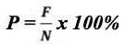
Keterangan
P = Persentase yang dicari
F = Frekuensi yang sedang dicari N = Jumlah skor maksimum (Sudjono, 2011:43)

Dari 120 siswa sekolah yang mengikuti uji praktek dengan membuka aktivasi aplikasi langsung media web interaktif Sejarah Uang Kertas “Oeang Republik Indonesia” ORI Masa Revolusi 1945-1949, melalui laman web: uangkertasori.com dapat diperoleh data kualitatif dari para siswa bahwa media web interaktif ini telah mampu memberikan fakta material untuk memperoleh informasi seputar kronik uang kertas ORI di masa revolusi. Adapun hasil review kuantitatif diperoleh vailidas persentase dari ahli isi konten sejarah atas aspek konten/materi yang visualkan berkualifikasi sangat baik dengan memperoleh persentase sebesar 99%, hal ini berarti

isi/materi yang disajikan dalam web digital interaktif tentang sejarah ORI sesuai dan layak dibelajarkan kepada siswa.
Hasil review ahli multimedia yang digunakan untuk menilai kerelevanan media yang digunakan dalam menjelaskan konten isi dari sejarah ORI Masa Revolusi 1945- 1949, dari setiap materi mencapai kesesuaian sebesar 96%, berada dalam kategori sangat baik. Hasil review ahli desain pembelajaran menunjukkan tingkat ketercukupan web interaktif yang dikembangkan memperoleh presentase sebesar 90%, berada dalam kategori baik. Hasil uji kelompok kecil menunjukkan tingkat validitas media berdasarkan kelompok kecil menunjukkan prosentase sebesar 97%, hal ini menunjukkan nilai yang sangat bagus.

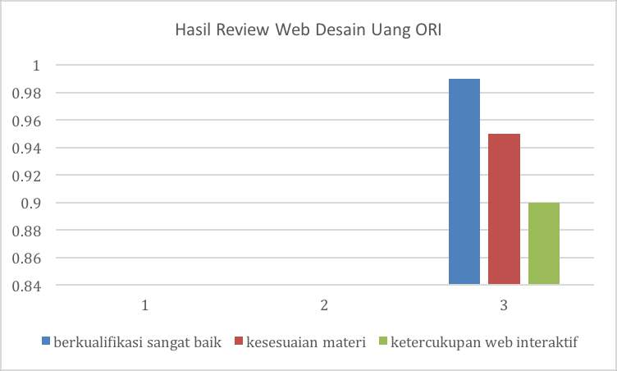

BAB VIII KESIMPULAN DAN SARAN

- Kesimpulan
Dalam memenuhi kebutuhan akan materi dan bahan ajar yang lebih efisien dan up to date dilihat dari perkembangan teknologi saat ini, diperlukan suatu upaya yang semestinya juga harus mewadahi perkembangan tersebut. Pendidikan sejarah yang biasanya disampaikan guru kepada siswa hanya melalui cerita dan gambar statis bisa ditampilkan lebih menarik dan interaktif melalui media digital. Dipilihnya siswa Sekolah Menengah Pertama (SMP) atau sederajad sebagai target audien utama adalah karena pada usia tersebut anak-anak sudah mulai bisa mengolah informasi yang dia baca atau dengar. Selain itu di usia tersebut anak- anak sudah mulai bisa mengakses informasi lewat internet secara mandiri lewat berbagai media online yang ada. Informasi digital interaktif tentang pendidikan sejarah di Indonesia saat ini juga sangat jarang ditemui. Nilai-nilai luhur yang terdapat didalam setiap peristiwa masa lampau sangat perlu diwariskan secara turun temurun agar dapat membentuk watak manusia sesuai dengan harkat dan martabatnya sebagai manusia.
Agar informasi dalam website kompeten dan sesuai dengan sejarah, diperlukan literatur dan data yang harus bisa untuk dipertanggungjawabkan. Untuk itulah tim peneliti harus berhati-hati dengan data yang akan dimasukkan dalam media interaktif. Diperlukan juga narasumber yang benar-benar berkompeten di bidangnya dalam mendalami sejarah mata uang di Indonesia. Website interaktif yang berjudul “Sejarah Uang Kertas “Oeang Republik Indonesia” ORI 1945-1949” berusaha menginformasikan kronika sejarah tentang keluar dan dicetaknya ORI pada masa itu. Website dibagi menjadi 5 halaman utama, yaitu: index sebagai halaman depan, halaman sejarah seri “Djakarta”, halaman searah seri “Djogjakarta”, halaman masa pendudukan Belanda, halaman seri Indonesia Baru dan terakhir halaman kredit yang berisi tentang tim penyusun serta ucapan terima kasih.

Saran
  - Pembuatan website termasuk media yang membutuhkan beberapa disiplin ilmu. Mulai tim pencari data, desainer juga kemampuan tim yang kompeten dalam coding agar website bisa tampil lebih cepat efisien dan baik secara visual.
  - Agar informasi dalam website bisa diakses dari semua media yang ada, maka format website harus mampu mengadaptasi ukuran layar yang saat ini sudah bermacam. Metode ini dinamakan responsive web desain.
  - Dibutuhkannya media penunjang lainnya agar website nantinya bisa mudah diakses, seperti peran serta guru agar juga memberikan tugas terkait dalam materi yang ada dalam website.
  - Faktor sikap dan mental sangat diperlukan untuk menyelesaikan sebuah projek web berbasis sejarah, untuk itu aspek psikologis dan psikomotorik seorang peneliti sangat diperlukan guna menemukan objek material yang lengkap, utuh, padu dan akurat.

References
Buku
Bungin, Burhan. (2001). Metodologi Penelitian Sosial: Format-format kuantitatif dan Kualitatif, Surabaya: Airlangga University Press.

Crawford, Chris, (2003). The Art of Interactive Design, United States of America: Publishers Group West

Fitrianti, Rahmawati, (2008). Perjalanan Panjang “ORI” Mata Uang Yang Lahir
Sebagai Alat Revolusi, Bandung: Rosdakarya

Jones, Matt; Marsden, Gary, (2006). Mobile Interaction Design, Great Britain, Bell & Bain, Glasgow

Kartodirdjo, Sartono, (1992). Pendekatan Ilmu Sosial dalam Metodologi Sejarah, Jakarta : PT Gramedia Pustaka Utama

Nurhajarini, Dwi Ratna, (1999). Oeang Republik Indonesia Perannya Dalam Perjuangan Bangsa 1946-1950, Yogyakarta: BKSNY, Depdikbud

Turmuzi, Ahmad, (2011). Peranan Pembelajaran Sejarah dalam Pembangunan Bangsa, Jakarta: Kompas Gramedia

Wiratsongko, (1991). Bank Note & Indonesian Coins, Jakarta: Bank Tabungan Negara Indonesia

Wardhana, Ali, (2009). Sejarah Uang di Indonesia, Yogyakarta: Bentara Budaya

Prosiding:
Anderson, Stephen P., (2011). Seductive Interaction Design:Creating Playful, Fun, and Effective User Experiences, New Riders 1249 Eighth Street Berkeley, CA 94710

Jurnal
Uno, Hamzah B., Abd. Rahman K. Ma’ruf (2016). Pengembangan Media Pembelajaran IPS Berbasis Website untuk Siswa Kelas VII Madrasah Tsanawiyah Negeri. Jurnal Teknologi Pendidikan, 18(3), 169-185.

Jupriyanto, Erlina Idolla Ganis (2011). Pengenalan Adat Tradisional Indonesia Berbasis Multimedia Pada Madrasah Ibtidaiyah Muhammadiyah (Mim) Ngadirejan. Journal Speed – Sentra Penelitian Engineering dan Edukasi, 3(4), 40-44.

Juanda, Enjang A. (2011). Media Pembelajaran Berbasis Multimedia Interaktif Untuk Meningkatkan Pemahaman Dasar-Dasar Mikrokontroler. Jurnal Ilmu Pendidikan, 17(6), 439-444

Ali, Muhamad. (2009). Pengembangan Media Pembelajaran Interaktif Mata Kuliah Medan Elektromagnetik, Jurnal Edukasi@Elektro, 5(1), 11-18

Wati, Unik A (2010). Pengembangan Multimedia Pembelajaran Untuk Mata Kuliah Pembelajaran Terpadu, Jurnal Penelitian Ilmu Pendidikan, I(1), 1-16

Pawana, Made G. Naswan Suharsono, I Made Kirna (2014). Pengembangan Multimedia Interaktif Berbasis Proyek Dengan Model Addie Pada Materi Pemrograman Web. E-Journal Program Pascasarjana Universitas Pendidikan Ganesha Program Studi Teknologi Pembelajaran, http://pasca.undiksha.ac.id/e- journal/index.php/jurnal_tp/article

Waskito, Danang. (2014). Media Pembelajaran Interaktif Matematika Berbasis Multimedia Bagi Sekolah Dasar Kelas 6. Speed Journal – Sentra Penelitian Engineering dan Edukasi, 11(13), 59-65

Sujanem, Rai., I Nyoman Putu Suwindra, I Ketut Tika. (2009). Pengembangan Modul Fisika Kontekstual Interaktif Berbasis Web Untuk Siswa Kelas I SMA. Jurnal Pendidikan dan Pengajaran, 42(2), 97-103

Nurhasanah, Youllia Indrawaty, Senyelda Destyany. (2011) Implementasi Model Cmifed Pada Multimedia Interaktif Untuk Pembelajaran Anak Usia TK Dan Playgroup. Jurnal Informatika, 2(2), 1-12

Skripsi
Maesaroh, Nani. (2013). Peranan Oeang Republik Indonesia (ORI) Dalam Periode Revolusi Kemerdekaan 1946-1950. Skripsi Jurusan Sejarah - Fakultas Ilmu Sosial UM

Majalah
Majalah Sikap : Mimbar Politik, Djakarta: Badan Penerbit Sikap 1952

Tautan
Cap. O'Rourke to the rescue, 1988, New Straits Times Malaysia. https://news.google.com/newspapers?id=drgTAAAAIBAJ&sjid=S5ADAAAAIBAJ& pg=3478,303305&dq=parallax+scrolling

Laporan dan handbooks:
Standler, Ronald B., 2011. What Is History and Why Is History Important?, www.rbs0.com/wh.pdf

Lehtimä ki, Juhani, 2013. Smashing Android UI: Responsive User Interface and Design Patterns for Android Phones and Tablets, United States of America: Command Web Missouri.

Formwalt, Lee W., 2002. Seven Rules for Effective History Teaching or Bringing Life to the History Class, OAH Magazine of History 34(2):11

LAMPIRAN 1
Tabel 6.1 Rencana Target Capaian Tahunan

No | Jenis Luaran |  | Indikator Capaian
 |  |  | TS1) | TS+1
1 | Publikasi ilmiah²⁾ | Internasional
 |  | Nasional Terakreditasi | terdaftar | terbit
2 | Pemakalah dalam temu ilmiah³⁾ | Internasional
 |  | Nasional | sudah dilaksanakan
3 | Invited Speaker dalam temu ilmiah⁴⁾ | Internasional
 |  | Nasional
4 | Visiting Lecturer5) | Internasional
5 | Hak Kekayaan Intelektual (HKI)6) | Paten
 |  | Paten sederhana
 |  | Hak Cipta | ada | ada
 |  | Merek dagang
 |  | Rahasia dagang
 |  | Desain Produk Industri
 |  | Indikasi Geografis
 |  | Perlindungan Varietas
 |  | Perlindungan Topografi Sirkuit Terpadu
6 | Teknologi Tepat Guna⁷⁾ |  | draf | penerapan
7 | Model/Purwarupa/Desain/Karya seni/ Rekayasa Sosial⁸⁾ |  | draf | produk
8 | Buku Ajar (ISBN)9) |  | proses editing | terbit
9 | Tingkat Kesiapan Teknologi (TKT)10) |  | 1

Tabel 6.2 Format Ringkasan Anggaran Biaya Setiap Tahun

No | Jenis Pengeluaran | Biaya yang Diusulkan (Rp)
 |  | Tahun ke-1 | Tahun ke-2
1 | Honorarium untuk pelaksana, petugas laboratorium, pengumpul data, pengolah data, penganalisis data,  honor operator, dan honor pembuat sistem (maksimum | 54.500.000 | 33.500.000
2 | Pembelian bahan habis pakai untuk ATK, fotocopy,  surat menyurat, penyusunan laporan, cetak, penjilidan laporan, publikasi, pulsa, internet, bahan | 3.780.000 | 2.410.000
3 | Perjalanan untuk biaya survei/sampling data, seminar/workshop DN-LN, biaya akomodasi-  konsumsi, perdiem/lumpsum, transport (maksimum | 9.000.000 | 12.500.000
4 | Sewa untuk peralatan/mesin/ruang laboratorium, kendaraan, kebun percobaan, peralatan penunjang | 3.920.000 | 26.530.000
 | Jumlah | 70.000.00 | 75.000.000

Tabel 6.3 Jadwal Penelitian

No | Jenis Kegiatan | Tahun I (2016)  Triwulan |  |  |  |  | Tahun II (2017)  Triwulan
 |  | I | II | III |  | IV | I | II | III | IV
1. | Tahap Persiapan
2. | Observasi subjek dan  objek perancangan
3. | Pengumpulan data  primer terkait narasumber
4. | Pengumpulan data sekunder terkait data  pustaka
5. | Analisis data
6. | Pembuatan script dan synopsis
7. | Pembuatan desain karakter, background  dan storyboard
8. | Laporan dan  presentasi tahun I
9. | Visualisasi Media  Digital Interaktif
10. | Proses pasca produksi
11. | Pembuatan buku  sejarah “ORI”
12. | Sosialisasi dan penayangan media

Tabel 6.4 Catatan Harian Penelitian Tahap I (70%)

No | TANGGAL | URAIAN
1 | 15 April | Catatan: Rapat awal/pertemuan Tim di Studio produksi “iFRAME”. Dokumen pendukung: Daftar hadir, foto kegiatan di studio “iFRAME”.
2 | 24 April | Catatan: Merancang hierarcy web interaktif di Studio produksi “iFRAME”. Dokumen pendukung: Daftar hadir, foto kegiatan di studio “iFRAME”.
3 | 30 April | Catatan: Merancang navigasi interaktif, di Studio produksi “iFRAME”. Dokumen pendukung: Daftar hadir, foto kegiatan di studio “iFRAME”.
4 | 3 Mei | Catatan: Merancang user interface interaktif, di Studio produksi  “iFRAME”. Dokumen pendukung: Daftar hadir, foto kegiatan di  studio “iFRAME”.
5 | 15 Mei | Catatan: Merancang page by frame interaktif, di Studio produksi “iFRAME”. Dokumen pendukung: Daftar hadir, foto kegiatan di studio “iFRAME”.
6 | 29 Mei | Catatan: Merancang page by frame interaktif, di Studio produksi “iFRAME”. Dokumen pendukung: Daftar hadir, foto kegiatan di studio “iFRAME”.
7 | 9 Juni | Catatan: Merancang texting interaktif, di Studio produksi  “iFRAME”. Dokumen pendukung: Daftar hadir, foto kegiatan di studio “iFRAME”.
8 | 19 Juni | Catatan: Merancang compossing interaktif, di Studio produksi  “iFRAME”. Dokumen pendukung: Daftar hadir, foto kegiatan di studio “iFRAME”.
9 | 29 Juni | Catatan: Editing dubbing sound interaktif, di Studio produksi “iFRAME”. Dokumen pendukung: Daftar hadir, foto kegiatan di studio “iFRAME”.
10 | 3 Juli | Catatan: uji coba on line dan off line interaktif, di Studio produksi “iFRAME”. Dokumen pendukung: Daftar hadir, foto kegiatan di studio ““iFRAME”.
11 | 12 Juli | Catatan: Merancang selaras akhir interaktif, di Studio produksi “iFRAME”. Dokumen pendukung: Daftar hadir, foto kegiatan di studio “iFRAME”.
12 | 28 Juli | Catatan: Editing materi buku sejarah ORI Masa Revolusi, di  percetakan “UVINDO”. Dokumen pendukung: Daftar hadir, foto kegiatan di “UVINDO”.
13 | 2 Agustus | Catatan: Editing materi buku ajar web interaktif, di percetakan “UVINDO”. Dokumen pendukung: Daftar hadir, foto kegiatan di “UVINDO”.
14 | 23 Agustus | Catatan: Menyusun laporan penelitian, di penjilidan “JAYA ABADI”. Dokumen pendukung: Daftar hadir, foto kegiatan di “JAYA ABADI”.
15 | 26 Agustus | Catatan: Menyusun penggandaan laporan penelitian, di penjilidan  “JAYA ABADI”. Dokumen pendukung: Daftar hadir, foto kegiatan di “JAYA ABADI”

16 | 29 April | Catatan: Pembayaran 1 unit Eksternal HDD TRANSCEND StoreJet 25M3 USB 3.0 2TB - Iron Gray. Dokumen pendukung: Kwitansi, foto fisik.
17 | 29 April | Catatan: Pembayaran 1 unit Flash Disk SANDISK Ultra Dual Drive OTG 32GB [SDDD2]. Dokpendukung: Kwitansi, foto fisik.
18 | 29 April | Catatan: Pembayaran 1 unit cartridge tinta inkjet CANON.  Dokumen pendukung: Kwitansi, foto fisik.
19 | 29 April | Catatan: Pembayaran CDRW 10 keping. Dokumen pendukung: Kwitansi, foto fisik.
20 | 3 Mei | Catatan: Sewa 1 unit komputer editing 3 bln. Dokumen pendukung: Kwitansi, foto fisik.
21 | 3 Mei | Catatan: Sewa 1 unit Printer Warna CANON 3 bulan. Dokumen pendukung: Kwitansi, foto fisik.
22 | 3 Mei | Catatan: Sewa 1 original Adobe Master Package CS6. Dokumen pendukung: Kwitansi, foto fisik.
23 | 3 Mei | Catatan: Sewa 1 software original Hype.  Dokumen pendukung: Kwitansi, foto fisik.
24 | 3 Mei | Catatan: Sewa DSLR CANON  Dokumen pendukung: Kwitansi, foto fisik.
25 | 3 Mei | Catatan: Sewa Studio Animasi.  Dokumen pendukung: Kwitansi, foto fisik.
26 | 3 Mei | Catatan: Sewa Audio Dubbing.  Dokumen pendukung: Kwitansi, foto fisik.
27 | 3 Mei | Catatan: Sewa Audio Mixer  Dokumen pendukung: Kwitansi, foto fisik.
28 | 3 Mei | Catatan: Sewa OperatorAudio  Dokumen pendukung: Kwitansi, foto fisik.
29 | 3 Mei | Catatan: Sewa Operator Produksi Dokumen pendukung: Kwitansi, foto fisik.
30 | 7 Juni | Catatan: Proof pra cetak 2 buku.  Dokumen pendukung: Kwitansi, foto fisik.
31 | 11 Juni | Catatan: Pembayaran cetak buku Sejarah Uang “ORI”, 100  eksemplar. Dokumen pendukung: Kwitansi, foto fisik.
32 | 11 Juni | Catatan: Pembayaran cetak buku ajar web interaktif, 100 eksemplar. Dokumen pendukung: Kwitansi, foto fisik.
33 | 17 Juli | Catatan: Pembayaran 1 tahun hosting URL/HTML web. Dokumen pendukung: Kwitansi, foto fisik.
34 | 23 Agustus | Catatan: Penggandaan 5 bendel laporan. Dokumen pendukung: Kwitansi, foto fisik.
35 | 26 Agustus | Catatan: Honor Pembantu Pelaksana 1,72 jam. Dokumen pendukung: Kwitansi, foto fisik.
36 | 26 Agustus | Catatan: Honor Pembantu Pelaksana 2,60 jam.  Dokumen pendukung: Kwitansi, foto fisik.
37 | 25  September | Catatan: Pendaftaran HKI produk buku Sejarah Uang ORI masa Revolusi 1945 – 1949, buku ajar merancang web desain.  Dokumen pendukung: Surat keterangan pendaftaran ciptaan buku Sejarah Uang ORI, Masa Revolusi 1945-1949, dan buku ajar

 |  | Merancang Web Desain.
38 | 11 Oktober | Catatan: Perpanjangan sewa Web Host: uangkertasori.com Dokumen pendukung: Kwitansi pembayaran
39 | 26 Oktober | Catatan: Cetak ulang buku Sejarah Uang ORI, Masa Revolusi 1945-1949, dan buku ajar Merancang Web Desain.  Dokumen pendukung: Kwitansi cetak ulang buku Sejarah Uang ORI, Masa Revolusi 1945-1949, dan buku ajar Merancang Web Desain.

Tabel 6.5 Catatan Penggunaan Anggaran Penelitian Tahun II (100%)

Judul : PERANCANGAN MEDIA DIGITAL INTERAKTIF
SEJARAH “OEANG REPUBLIK INDONESIA” (ORI) 1945- 1949 BAGI GENERASI MUDA.
Skema Hibah : Penelitian Produk Terapan Peneliti / Pelaksana
Nama Ketua : Drs. BASKORO SURYO BANINDRO M.Sn.
Perguruan Tinggi Institut Seni Indonesia Yogyakarta NIDN : 0022056503
Nama Anggota (1) : INDIRIA MAHARSI, S.Sn., M.Sn
NIDN : 0009097204
Tahun Pelaksanaan : Tahun ke 2 dari rencana 2 tahun Dana Tahun Berjalan : Rp 70.000.000,00 Dana
Mulai Diterima : Tanggal 2017-04-10

RINCIAN PENGGUNAAN ANGGARAN 100%

1. HONOR OUTPUT KEGIATAN
Item Honor | Volume | Satuan | Honor/Jam (Rp) | Total (Rp)
1. Tenaga Pembantu peneliti I | 72 | OJ | 125,000 | 9,000,000
2. Tenaga Pembantu peneliti II | 60 | OJ | 125,000 | 7,500,000
 |  |  |  | 16,500,000
2. BELANJA BAHAN
 |  |  | Harga Satuan (Rp)
Item Bahan | Volume | Satuan |  | Total (Rp)
1. Eksternal HDD TRANSCEND StoreJet 3.0 2TB | 1 | unit | 1,275,000 | 1,275,000
2. Flash Disk SANDISK Ultra Dual OTG 32GB | 1 | unit | 165,000 | 165,000
3. Tinta Refil Warna CANON | 1 | pcs | 125,000 | 125,000
4. CDRW VERBATIM | 5 | pcs | 3,500 | 3,500
 |  |  |  | 1,582,500
3. BELANJA BARANG NON OPERASIONAL LAINNYA
 |  |  | Harga Satuan

Item Barang | Volume | Satuan | (Rp) | Total (Rp)
1. Sewa Komputer (3 bulan) | 1 | unit | 1,500,000 | 4,500,000
2. Sewa printer CANON (3 bulan) | 1 | unit | 450,000 | 1,350,000
3. Sewa Adobe Photosop CS6 (3 bln) | 1 | pcs | 400,000 | 1,200,000
4. Sewa Software Hype (3 bln) | 1 | pcs | 400,000 | 1,200,000
5. Sewa DSLR CANON (3 bln) | 1 | unit | 450,000 | 1,350,000
6. Sewa Studio Pro Animasi (3bln) | 1 | unit | 1,000,000 | 3,000,000
7. Sewa dubber | 1 | paket | 1,000,000 | 3,000,000
8. Sewa Mixer | 1 | paket | 1,000,000 | 1,000,000
9. Sewa Operator Audio | 1 | paket | 2,500,000 | 2,500,000
10. Sewa Operator Produksi | 1 | paket | 2500000 | 2,500,000
 |  |  |  | 21,450,000
4. BELANJA PERJALANAN
 |  |  | Biaya Satuan (Rp)
Item Perjalanan | Volume | Satuan |  | Total (Rp)
1. Transpot lokal (15 x keg) | 2 | OK | 100000 | 3,000,000
5. KONSUMSI
Item | Volume | Satuan | Biaya Satuan | Total (Rp)
 |  |  | (Rp
1. Makan Siang (15x keg) | 2 | dos | 20,000 | 600,000
6. LAIN-LAIN
Item | Volume | Satuan |  | Total (Rp)
 |  |  | Biaya Satuan (Rp)
1. Proof Buku Sejarah dan bahan Ajar | 2 | lembar | 250,000 | 500,000
2. Produksi Buku Sejarah | 100 | buku | 25,000 | 2,500,000
3. Produksi Buku Ajar Web | 100 | buku | 25,000 | 2,500,000
4. Domain hosting Web 3bln | 1 | paket | 1,000,000 | 1,000,000
5. Penggandaan laporan kemajuan | 5 | bendel | 35,000 | 175,000
 |  |  |  | 6,675,000
 |  |  | Jumlah 70% | 49,000,000
7. ANGGARAN 30%
1. Pendaftaran HKI | 2 | buku | 400,000 | 800,000
2. Sewa Web Host uangkertasori.com | 1 | tahun | 352,775 | 12,699,900
3. Cetak ulang buku Sejarah Uang ORI | 150 | buku | 25,000 | 3,750,000
4. Cetak ulang buku ajar Web Desain | 150 | buku | 25,000 | 3,750,000
 |  |  | Jumlah 30% | 21,000,000
Total dana tahun kedua |  |  |  | 70,000,000

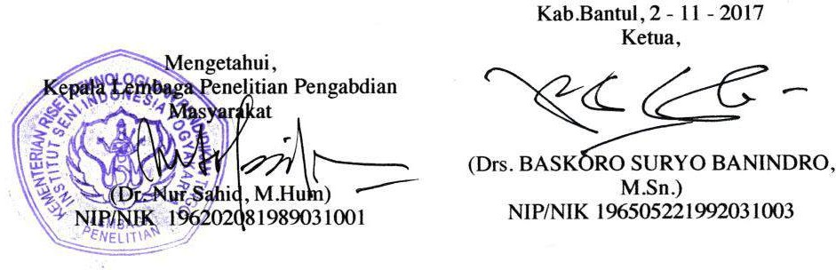

Lampiran 2. Dukungan Sarana dan Prasarana Penunjang Penelitian
Penelitian ini melibatkan SDM sebanyak 2 (dua) orang yang kesemuanya berasal dari PS. Desain Komunikasi Visual, Jurusan Desain, FSR ISI Yogyakarta. Masing-masing akan melaksanakan penelitian sesuai keahlian bidang dengan kualifikasi S2, masing- masing adalah:
    - Drs. Baskoro Suryo banindro, M.Sn. dengan keahlian bidang desain komunikasi visual dengan spesialisasi desain grafis, menggambar, HKI dan sejarah.
    - Indiria Maharsi, S.Sn., M.Sn., dengan keahlian bidang desain komuniasi visual dengan spesialisasi multimedia interaktif, animasi dan web desain.
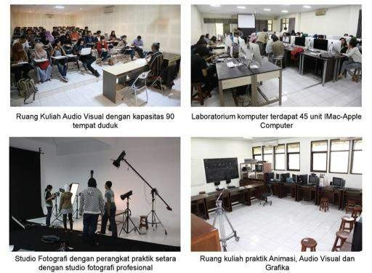

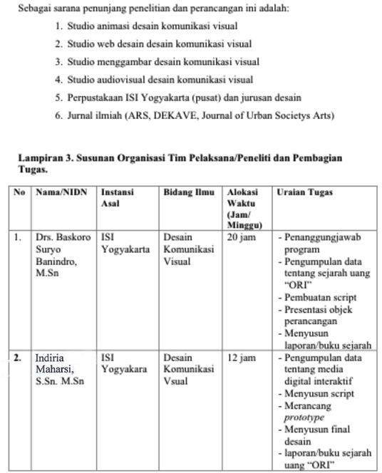

Lampiran 4. Format Biodata Ketua/Anggota Tim Peneliti/Pelaksana Biodata Ketua Peneliti

      - Identitas Diri

1. | Nama Lengkap (dengan gelar) | Drs. Baskoro Suryo Banindro, M.Sn
2. | Jenis Kelamin | L
3. | Jabatan Fungsional | Lektor Kepala
4. | NIP | 19650522 199203 1 003
5. | NIDN | 0022056503
6. | Tempat dan Tanggal  Lahir | Magelang, 22 Mei 1965
7. | E-mail | banindro@yahoo.com
8. | Nomor Telepon/HP | 082134537214
9. | Alamat Kantor | Jl. Parangtritis, Km. 6,5 Sewon, Bantul
10. | No. Telepon/Fax | 0274-381590
11. | Lulusan yang Telah Dihasilkan | S-1=0 orang; S-2=0 orang, S-3=0 orang
13. | Mata Kuliah yang Diampu | 1. Desain Komunikasi Visual V
 |  | 2. Metodologi Penelitian
 |  | 3. Menggambar Teknik
 |  | 4. Menggambar Bentuk
 |  | 5. Sejarah Seni Rupa Ind.
 |  | 6. Hak Kekayaan Intelektual
 |  | 7. Kapita Selekta Desain

      - Riwayat Pendidikan

 | S-1 | S-2 | S-3
Nama Perguruan Tinggi | Institut Seni Indonesia (ISI)  Yogyakarta | Program Pascasarjana ISI  Yogyakarta | -
Bidang Seni | Desain Komunikasi Visual | Penciptaan dan Pengkajian Seni Rupa, Minat Utama Desain Komunikasi  Visual | -
Tahun Lulus | 1984-1990 | 2008-2010 | -
Judul Skripsi/Tesis/Disertasi | Studi Perubahan Sampul Majalah Intisari dari  Fotografi ke Kolase | Bahasa Rupa Uang Kertas Indonesia Masa Revolusi | -

Nama Pembimbing/Promotor | Drs. Sadjiman (Pemb. I)  Drs. Wibowo  (Pemb. II) | Prof. Drs. M. Dwi Marianto, MFA, PhD | -

Pengalaman Penelitian Dalam 5 Tahun Terakhir (Bukan Skripsi, Tesis, Disertasi)
No. | Tahun | Judul Penelitian | Pendanaan
 |  |  | Sumber* | Jumlah (Juta Rp)
1. | 2014 | Penelitian  Dosen Muda | DIPA ISI  Yogyakarta | 70
*Tuliskan sumber pendanaan baik dari skema penelitian DIKTI maupun dari sumber lainnya.

D.Pengalaman Pengabdian Kepada Masyarakat dalam 5 Tahun Terakhir

No. | Tahun | Judul Pengabdian Kepada  Masyarakat | Pendanaan
 |  |  | Sumber* | Jumlah (Juta Rp)
*Tuliskan sumber pendanaan baik dari skema penelitian DIKTI maupun dari sumber lainnya.

Publikasi Artikel Ilmiah Jurnal Dalam 5 Tahun Terakhir

No. | Judul Artikel Ilmiah | Nama Jurnal | Volume/Nomor/Tahun
1. | Iklan Masa Kolonial Sebuah Tinjauan  Sosiohistoris | DEKAVE | Vol.1/No.1/Januari- Juni 2011, ISSN:  2087-9709
2. | Kajian Ikonografi  Uang Kertas Indonesia | DEKAVE | Vol.1/No.3/Januari- Juni 2012, ISSN:  2087-9709
3. | Jejak Arsitektur dan Lokalitas Kota Masa Hindia Belanda Dalam Ikonografi  Gambar Tempel | DEKAVE | Vol.3/No.6/Juli- Desember 2013,  ISSN: 2087-9709

      - Pemakalah Seminar Ilmiah (Oral Presentation) Dalam 5 Tahun Terakhir

No. | Nama Pertemuan Ilmiah/Seminar | Judul Artikel Ilmiah | Waktu dan Tempat
1. | Exchange Program Lecture of Arts | Borobudur Temple Pre and Post Colonial Era | 20-11-2014,  Tainan National University of the  Arts Taiwan, Taipei

      - Karya Buku Dalam 5 tahun Terakhir

No. | Judul Buku | Tahun | Jumlah Halaman | Penerbit

      - Perolehan HKI dalam 5 – 10 Tahun Terakhir

No. | Judul/Tema HKI | Tahun | Jenis | Nomor P/ID
      - Pengalaman Merumuskan Kebijakan Publik/Rekayasa Sosial Lainnya dalam 5 Tahun Terakhir

No. | Judul/Tema/Jenis Rekayasa Sosial Lainnya yang telah  Diterapkan | Tahun | Tempat Penerapan | Respon Masyarakat

      - Penghargaan Dalam 10 Tahun Terakhir (dari pemerintah, asosiasi atau institusi lainnya)

No. | Jenis Penghargaan | Institusi pemberi Penghargaan | Tahun
1. | Piagam Tanda Kehormatan Satyalancana Karya  Satya XX Tahun | Presiden Republik Indonesia | 2014

2. Identitas Diri Anggota peneliti (1)

No | Nama Lengkap | Indiria Maharsi, MSn.
1 | Jenis Kelamin | Laki-laki
2 | Jabatan Fungsional | Lektor
3 | NIP | 19720909 200812 1 001
4 | NIDN | 0009097204
5 | Tempat dan Tanggal Lahir | Yogyakarta, 09 September 1972
6 | E-mail | Indimaharsi1@gmail.com
7 | Nomor telephone/HP | 08885979411
8 | Alamat Kantor | Jl. Parangtritis km 6,5 Sewon Yogyakarta
9 | Lulusan yang telah dihasilkan
10 | Mata Kuliah yang Diampu | Tipografi
 |  | DKV Projek Desain
 |  | Kewirausahaan
 |  | Web Digital Desain

Riwayat Pendidikan
 | S-1 | S-2 | S-3
Nama Perguruan Tinggi | Institut Seni Indonesia (ISI) Yogyakarta | Program Pascasarjana Institut Seni Indonesia Yogyakarta
Bidang Seni | Desain Komunikasi Visual | Penciptaan Seni Desain Komunikasi Visual
Tahun Lulus | 1997 | 2008
Judul Skripsi/Tesis/Disertasii | Perancangan Komunikasi Visual Untuk Promosi Surat Kabar Harian Sore ‘Wawasan’ | Perancangan Komik ‘Kembali Kepada Tuhan’
Nama Pembimbing/Promotor | Drs. Soeprapto Soedjono, MFA, Ph.D,  Drs. Pawitra | Drs. Sumbo Tinarbuko, MSn.

Publikasi Artikel Ilmiah Jurnal dalam 5 tahun Terakhir
No. | Judul Artikel Ilmiah | Nama Jurnal | Volume/Nomor/Tahun
1. | Penciptaan Komik Beber | Jurnal DeKaVe Jurnal Disain Komunikasi Visual, Prodi Disain Komunikasi Visual FSR ISI Yogyakarta | Volume 02 No, 04 Juli-  Desember 2012 ISSN:  2087-9709
2. | Proses Penciptaan Komik | Fenomen Jurnal Lembaga Penelitian ISI Yogyakarta | Volume 8. No. 9  November tahun 2012  ISSN: 0216-2598

Penelitian

No | Skema Penelitian | Judul | Anggaran
1 | Penelitian Mandiri | ”Penciptaan Komik Beber” | DIPA ISI  Yogyakarta tahun 2011
2 | Penelitian Mandiri | ”Penciptaan Motion Comic Wayang Beber Remeng Mangunjaya” | DIPA ISI  Yogyakarta tahun 2013
3 | Penelitian Kelompok | ” Penciptaan Film Dokumenter “Pak Tjipto Sang Desainer Tipografi  Vernakular” | DIPA ISI  Yogyakarta tahun 2015
4 | Penelitian Mandiri | ”Penciptaan Motion Comic Wayang Beber Jaka Kembang Kuning” | DIPA ISI  Yogyakarta tahun 2017

Pengabdian Pada Masyarakat

No | Kegiatan
1 | Juri lomba poster ”SAVE ME” dalam acara JAMBORE PIK R, November 2012 di Hotel Taman Eden Yogyakarta
2 | Juri lomba PEPTON (Paper Essay and Poster) yang diselenggarakan oleh BEM Fakultas Kedokteran UGM tahun 2013
3 | Juri lomba poster Keluarga Berencana diselenggarakan oleh Kantor Keluarga Berencana pemerintah Kota Yogyakarta tahun 2012
4 | Juri lomba ”Tangkai Seni Lukis dan Comic Strips” dalam kegiatan Pekan Seni Mahasiswa Daerah (PEKSIMIDA) Daerah istimewa Yogyakarta tahun 2014
5 | Juri lomba menggambar Art & Graphic ”Selamatkan Hutanku, Lestari Negeriku” diselenggarakan oleh Faber Castell International  Indonesia tahun 2015
6 | Juri lomba Komik Strips ”Cuma di Indonesia” diselenggarakan

 | oleh Faber Castell International Indonesia tahun 2014
7 | Juri lomba menggambar Art & Graphic ”Uniknya Kotaku”  diselenggarakan oleh Faber Castell International Indonesia tahun 2013
8 | Juri Lomba Desain Karakter Nasional ”Your Fantasy of Indonesian Heroes” diselenggarakan oleh Faber Castell International Indonesia tahun 2012
9 | Juri Lomba Gambar Nasional ”Jelajahi Dunia Penuh Warna”  diselenggarakan oleh Faber Castell International Indonesia tahun 2014
10 | Juri Lomba ”Kreasi Poster Anti Narkoba DIY 2017” diselenggarakan oleh Badan Kesatuan Bangsa dan Politik 2017.

Karya Ilmiah
No. | Objek Penulisan
1 | Karya ilmiah berjudul “KOMIK KEMBALI KEPADA TUHAN”  SEBUAH UPAYA PEMBELAJARAN MORAL SPIRITUAL BAGI  REMAJA” yang diterbitkan oleh DEKAVE Jurnal Disain Komunikasi Visual, Prodi Disain Komunikasi Visual FSR ISI Yogyakarta Volume 01 No, 02 Juli-Desember 2011 ISSN: 2087-9709
2 | Karya ilmiah berjudul “PENCIPTAAN KOMIK BEBER” yang diterbitkan oleh DEKAVE Jurnal Disain Komunikasi Visual, Prodi Disain Komunikasi Visual FSR ISI Yogyakarta Volume 02 No, 04 Juli- Desember 2012 ISSN: 2087-9709
3 | Karya ilmiah berjudul PROSES PENCIPTAAN KOMIK BEBER diterbitkan di Fenomen Jurnal Lembaga Penelitian ISI Yogyakarta  Volume 8. No. 9 November tahun 2012 ISSN: 0216-2598
4 | Karya ilmiah berjudul “WAYANG BEBER CIKAL BAKAL KOMIK MODERN” yang disampaikan pada Seminar Seni Rupa “Mengingat Seni Membaca Pengetahuan” FSR ISI Yogyakarta 1 Oktober 2011
5 | Karya tulis berjudul “Lokalitas dalam Komik” yang disertakan pada  kolom Budaya Surat Kabar Harian Kedaulatan Rakyat edisi Minggu Paing 12 Januaru 2013
6 | Karya ilmiah berjudul “Wayang Beber yang Tidak Pernah lagi Digeber” diterbitkan di Majalah Adiluhung Edisi 02/2013

Narasumber
No. | Jenis Kegiatan
1 | WORKSHOP PRAKTIKUM KOMIK , Jurusan Seni Rupa ISBI  Bandung, 2015
2 | Student Colloquium , Wayang For Humanity, International ConferenceConggress, Exhibition, Workshop and Festival. Pusat kebudayaan koesnadi Hardjosoemantri UGM Yogyakarta, 2013
3 | Diskusi Ilmiah “Komik dan Wayang Beber”, WAYANG BEBER Antara Inspirasi dan Transformasi” Bentara Budaya Balai Soedjatmoko Solo, 2013
4 | Diskusi Komik, Pameran KOMIK HOROR, Galeri Kedai Kebun Yogyakarta,2013

56
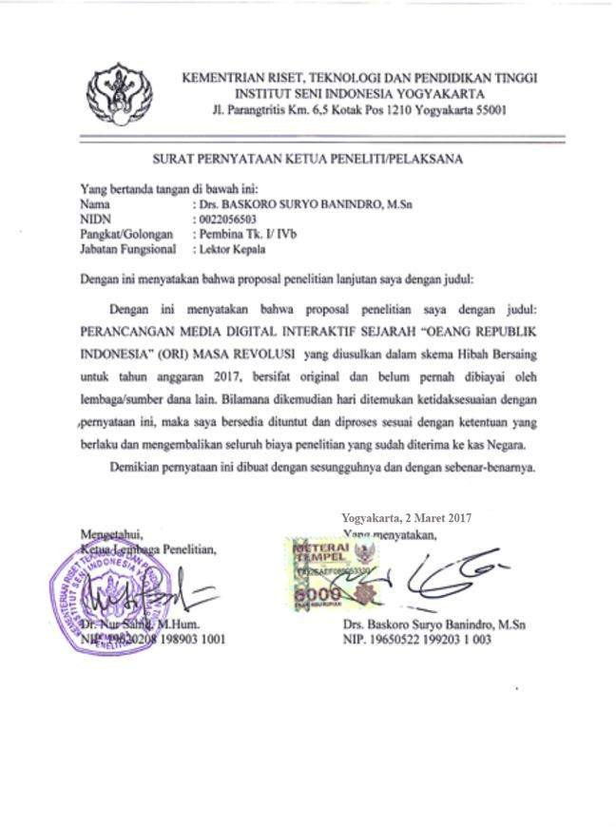

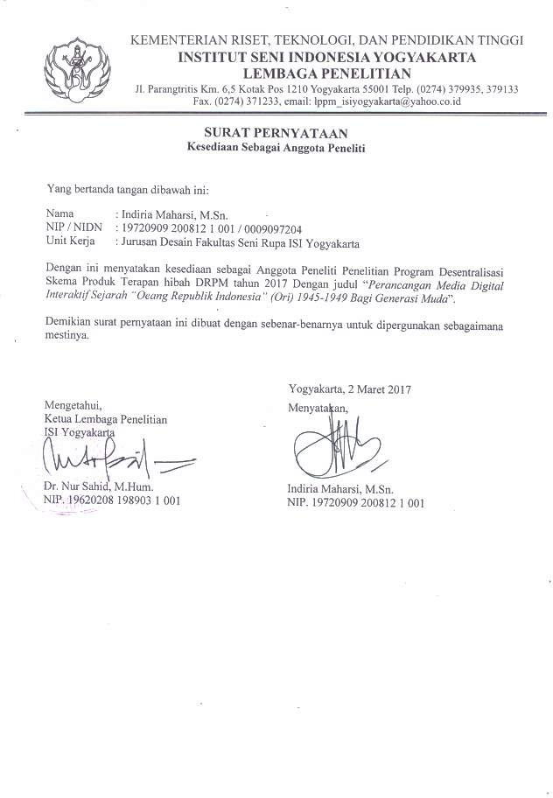

LAMPIRAN

LAMPIRAN III
- Rancangan Logo Uang "ORI" 1945 - 1949

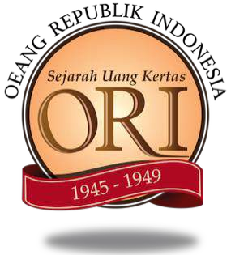

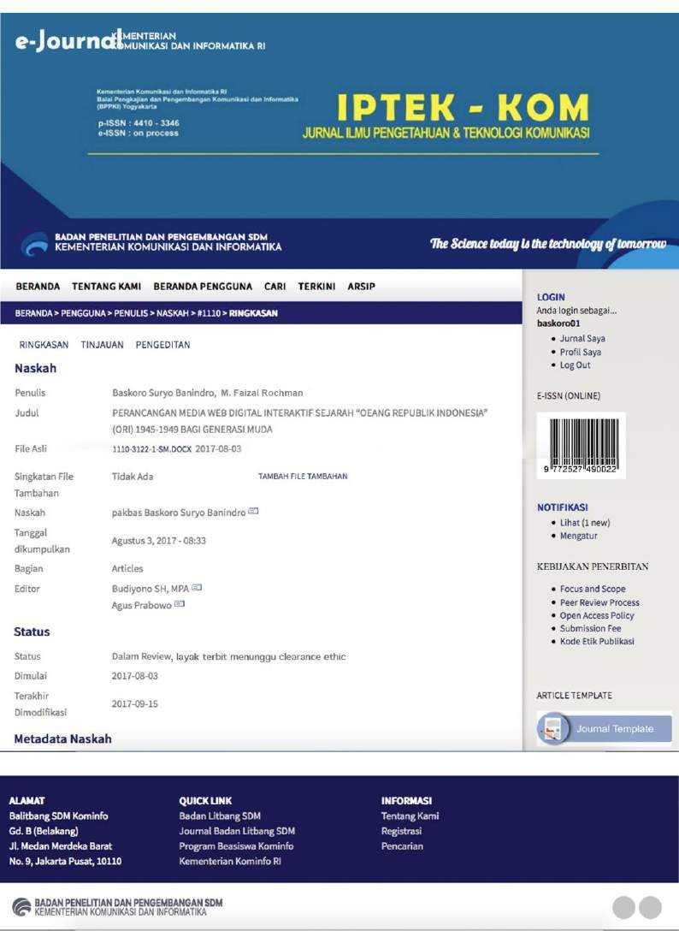
- Artikel Ilmiah (status Submission)

- Hak Kekayaan Intelektual
  - Legalitas ISBN
    - Buku Sejarah Uang Kertas “Oeang Republik Indonesia” (ORI) Masa
Revolusi 1945-1949
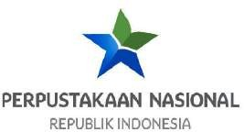

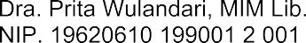
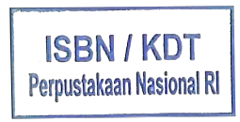
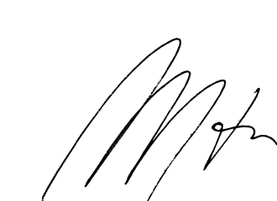

    - Buku Panduan Perancangan Web Desain dengan sub projek: Web Interaktif Sejarah Uang Kertas “Oeang Republik Indonesia” (ORI) Masa Revolusi 1945-1949

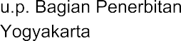

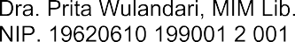

  - Menghasilkan draft buku
    - Sejarah Uang Kertas (ORI) Masa Revolusi 1945-1949
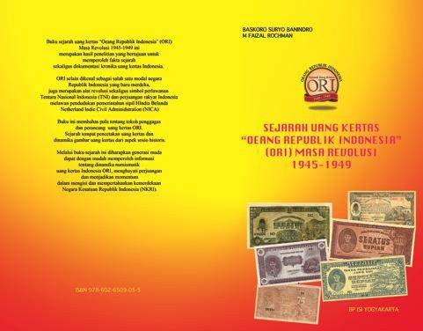

    - Buku Panduan Perancangan Web Desain
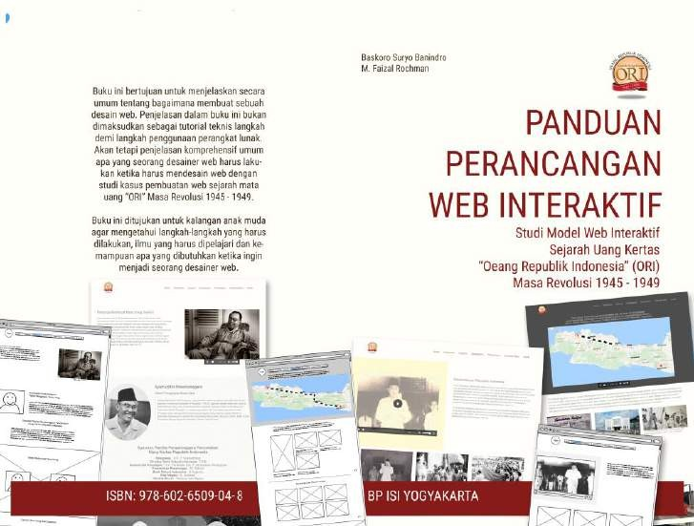

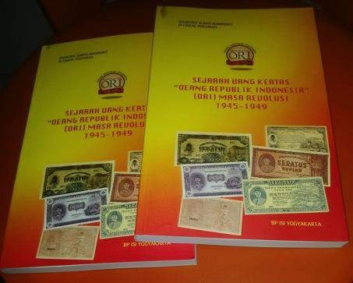
    - Dummy Buku Sejarah Mata Uang “ORI” Masa Revolusi

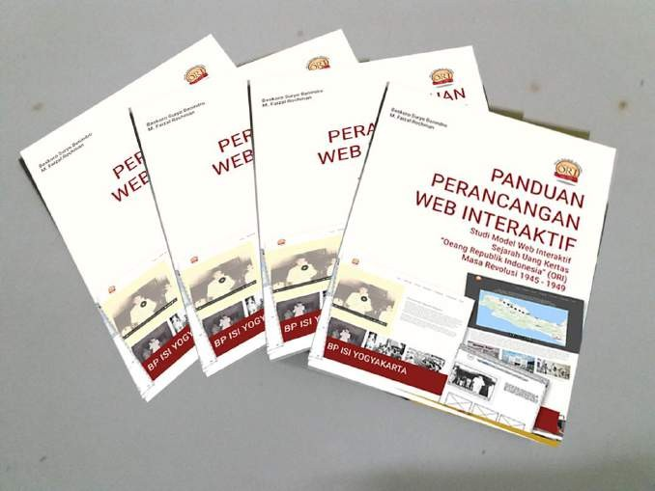
    - Dummy Buku Ajar Web Desain

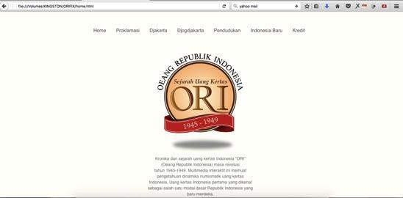
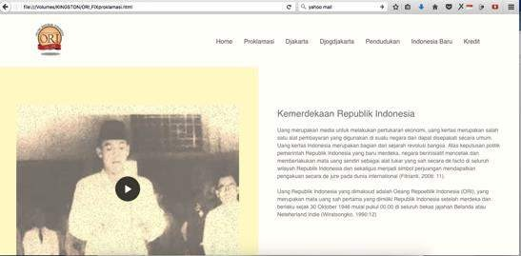
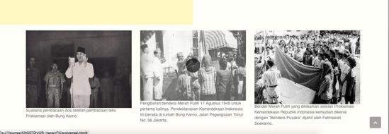
  - Aktifasi Web Interaktif Sejarah Uang Kertas “ORI” Masa Revolusi

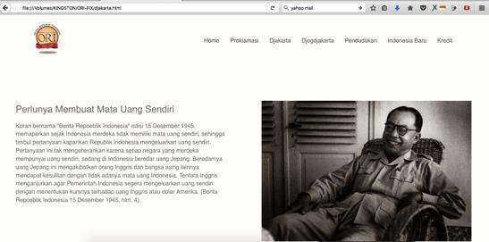
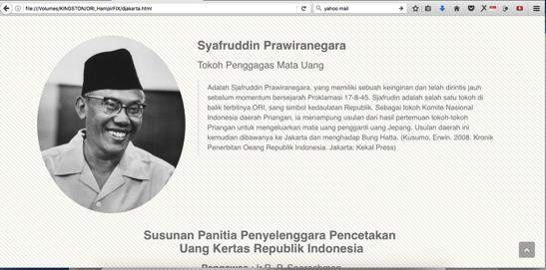
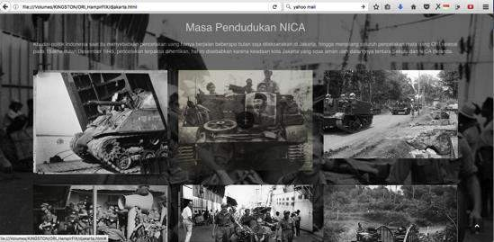

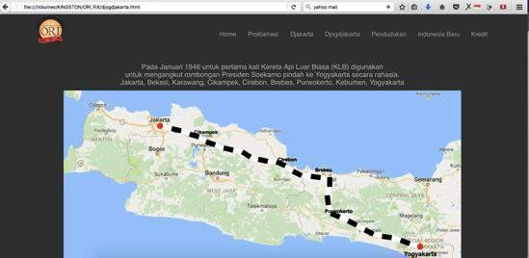
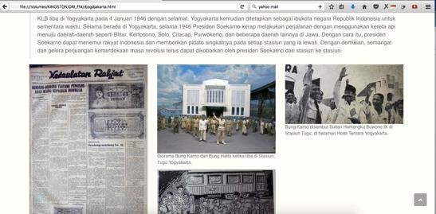
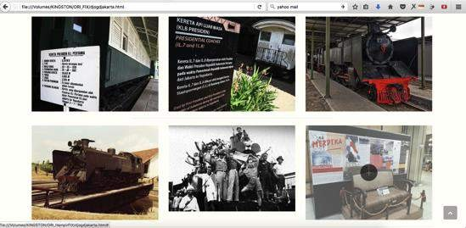

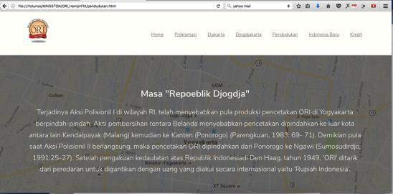
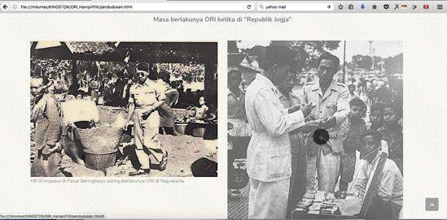

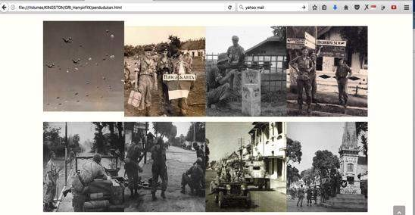

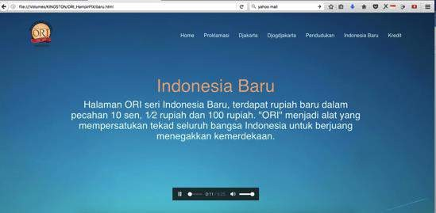

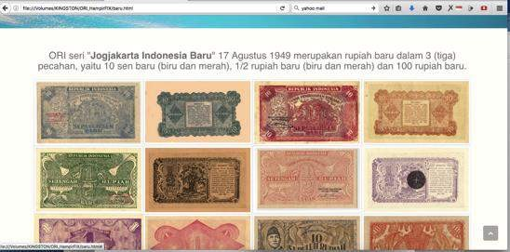
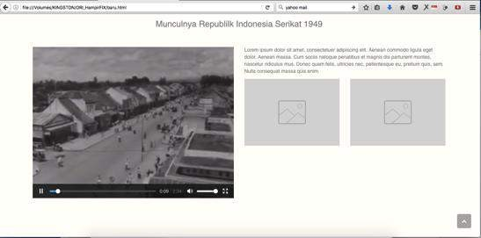

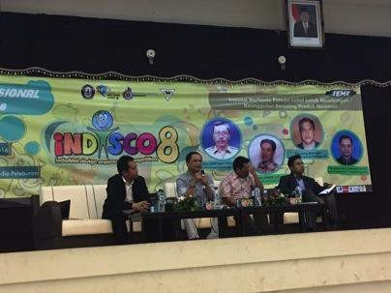
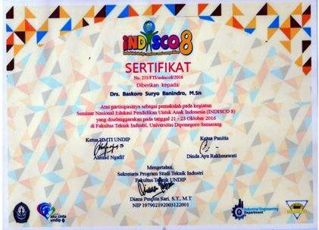
  - Seminar Nasional Edukasi Interaktif, 21 - 23 Okt. 2016 UNDIP

  - Uji Coba Pembuatan Web Hierarki Interaktif Siswa SMP Kodya Yogyakarta, Senin 7 Nopember 2016

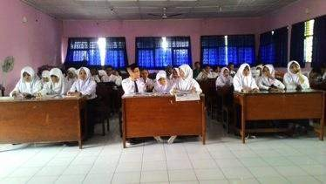
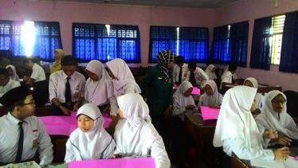
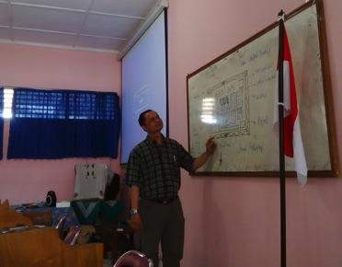

  - Uji Coba Media Pembelajaran Web Interaktif Guru SMP Kodya Yogyakarta, Senin 19 Nopember 2016

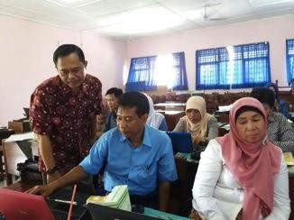
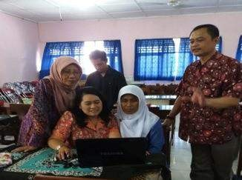

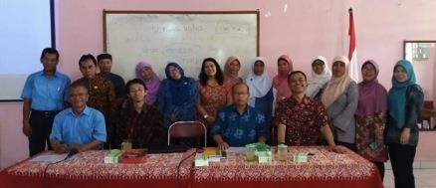

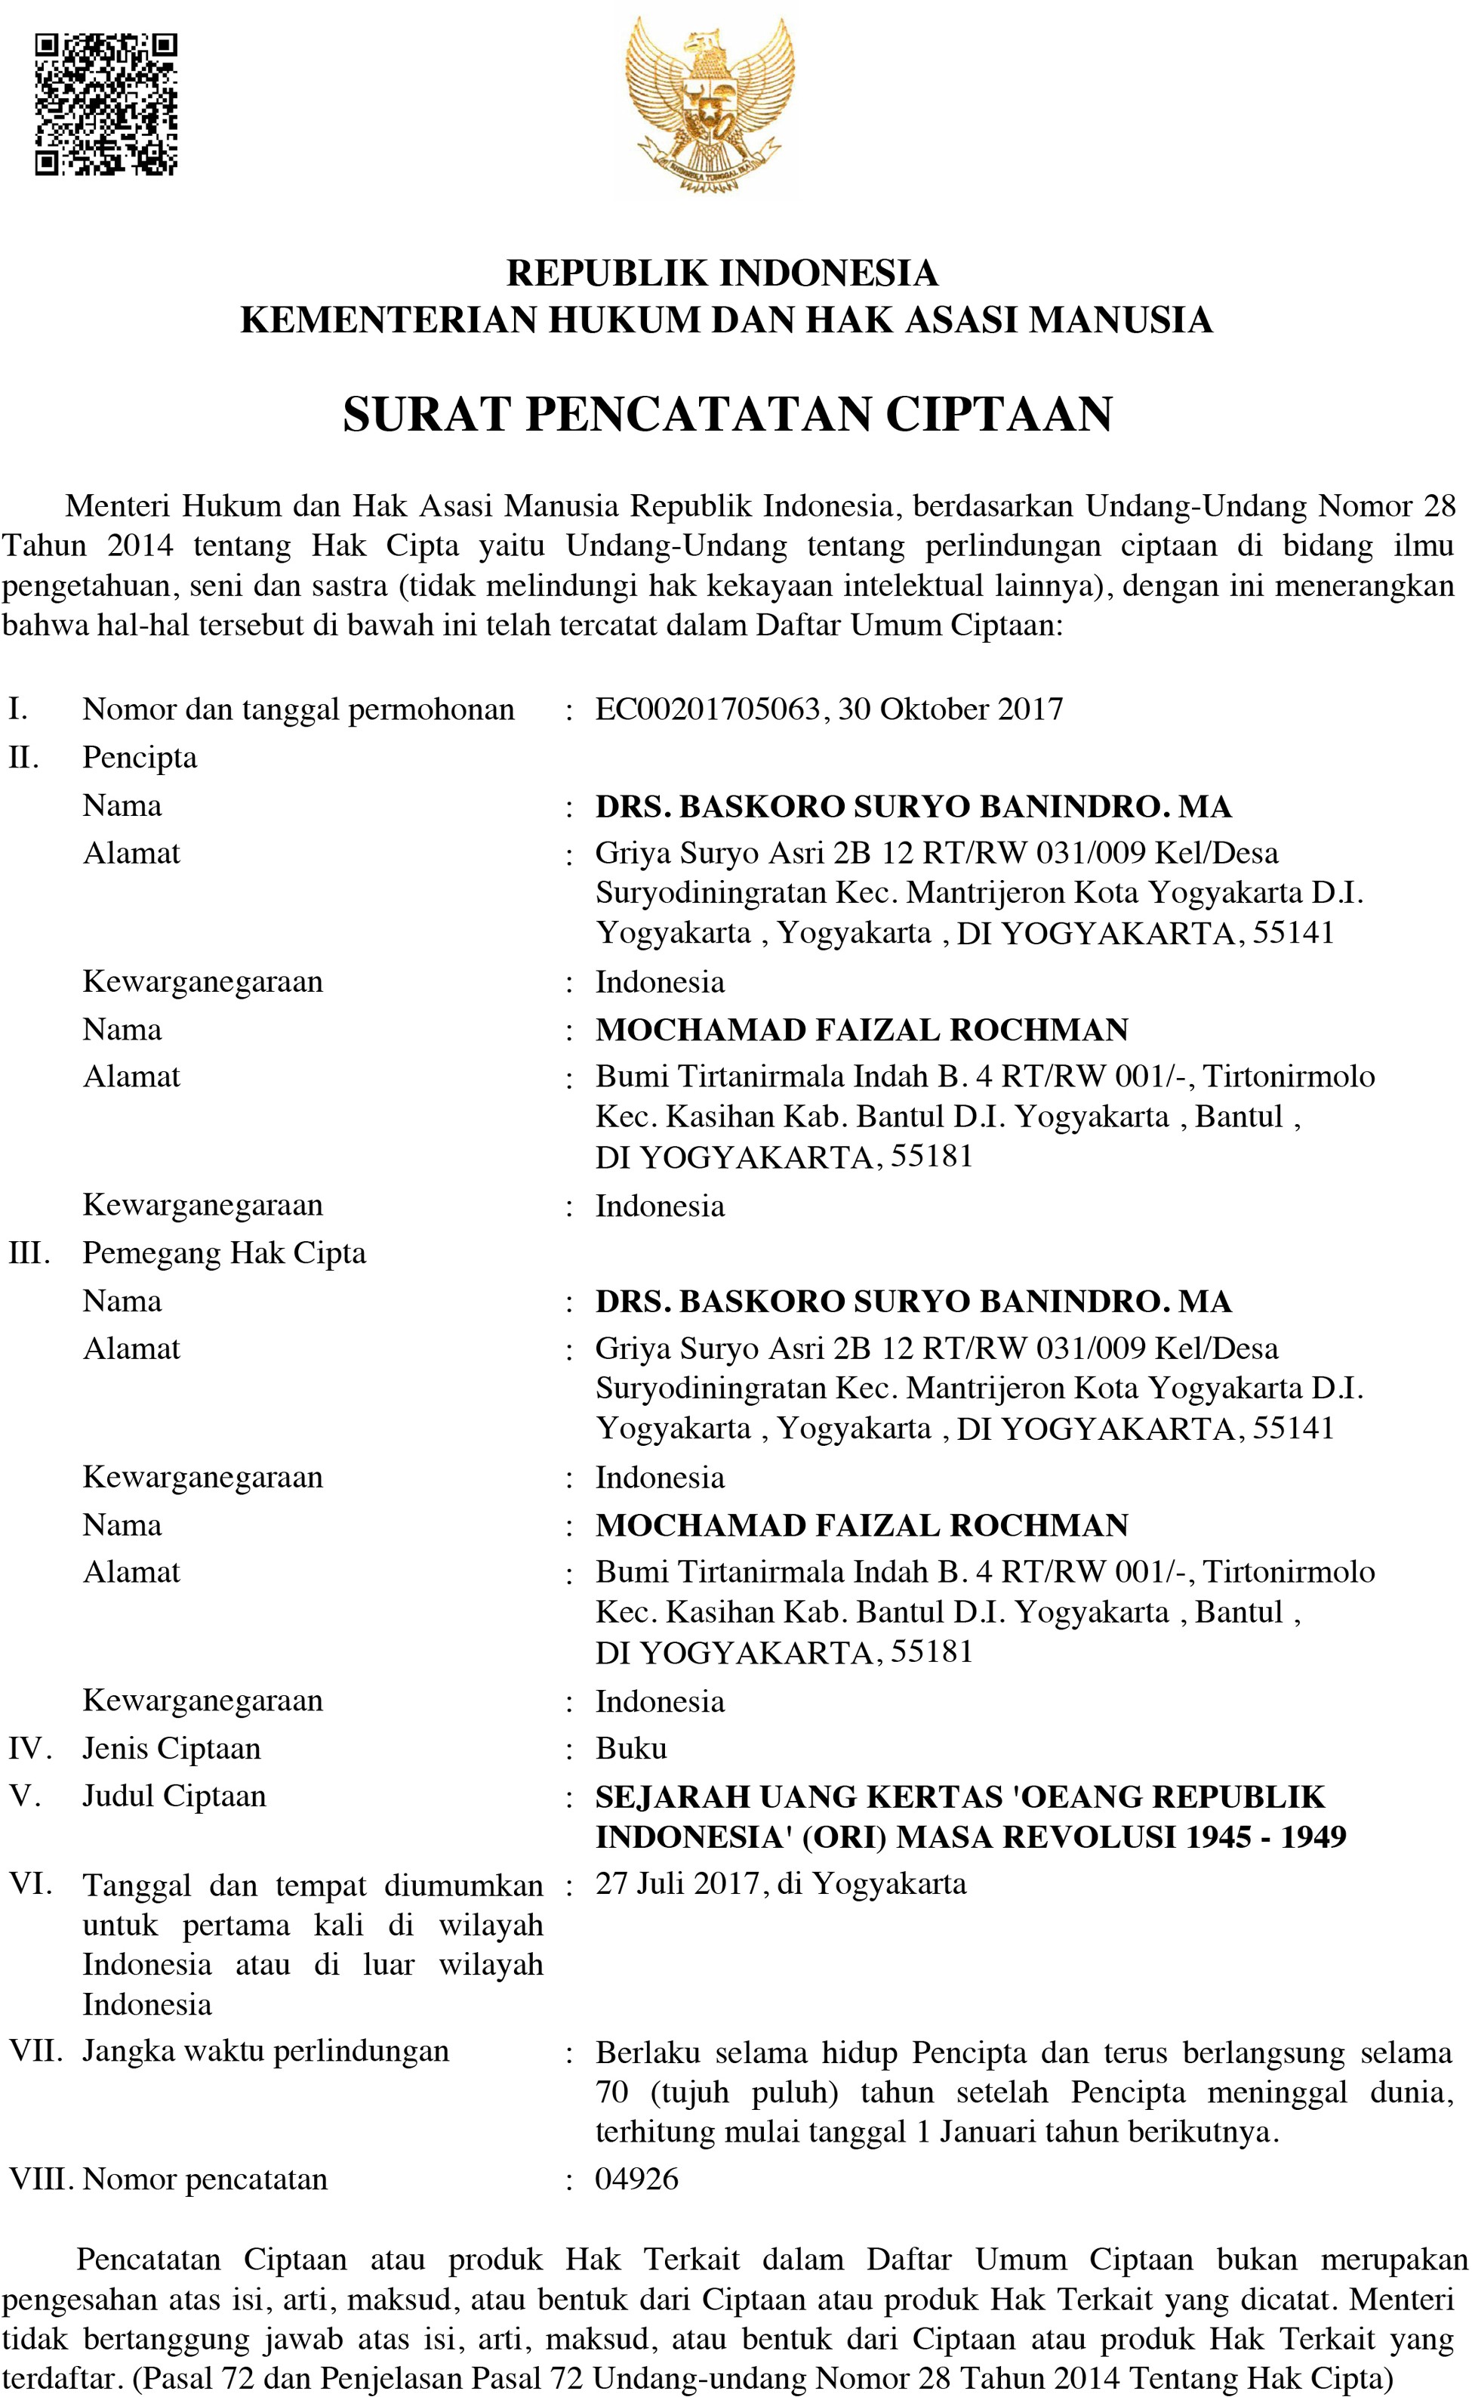

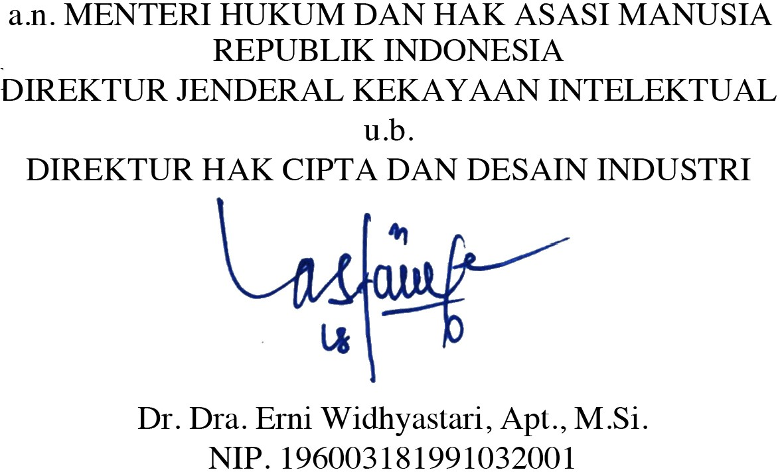

REPUBLIK INDONESIA KEMENTERIAN HUKUM DAN HAK ASASI MANUSIA

SURAT PENCATATAN CIPTAAN

Menteri Hukum dan Hak Asasi Manusia Republik Indonesia, berdasarkan Undang-Undang Nomor 28 Tahun 2014 tentang Hak Cipta yaitu Undang-Undang tentang perlindungan ciptaan di bidang ilmu pengetahuan, seni dan sastra (tidak melindungi hak kekayaan intelektual lainnya), dengan ini menerangkan bahwa hal-hal tersebut di bawah ini telah tercatat dalam Daftar Umum Ciptaan:

- Nomor dan tanggal permohonan : EC00201705061, 30 Oktober 2017
- Pencipta

Nama : DRS. BASKORO SURYO BANINDRO. MA
Alamat : Griya Suryo Asri 2B 12 RT/RW 031/009 Kel/Desa Suryodiningratan Kec. Mantrijeron Kota Yogyakarta D.I. Yogyakarta , Yogyakarta , DI YOGYAKARTA, 55141
Kewarganegaraan : Indonesia
Nama : MOCHAMAD FAIZAL ROCHMAN
Alamat : Bumi Tirtanirmala Indah B. 4 RT/RW 001/-, Tirtonirmolo Kec. Kasihan Kab. Bantul D.I. Yogyakarta , Bantul ,
DI YOGYAKARTA, 55181
Kewarganegaraan : Indonesia
- Pemegang Hak Cipta

Nama : DRS. BASKORO SURYO BANINDRO. MA
Alamat : Griya Suryo Asri 2B 12 RT/RW 031/009 Kel/Desa Suryodiningratan Kec. Mantrijeron Kota Yogyakarta D.I. Yogyakarta , Yogyakarta , DI YOGYAKARTA, 55141
Kewarganegaraan : Indonesia
Nama : MOCHAMAD FAIZAL ROCHMAN
Alamat : Bumi Tirtanirmala Indah B. 4 RT/RW 001/-, Tirtonirmolo Kec. Kasihan Kab. Bantul D.I. Yogyakarta , Bantul ,
DI YOGYAKARTA, 55181
Kewarganegaraan : Indonesia
- Jenis Ciptaan : Buku

Judul Ciptaan : PANDUAN PERANCANGAN WEB INTERAKTIF Studi Model Web Interaktif Sejarah Uang Kertas 'Oeang Republik Indonesia' (ORI) Masa Revolusi 1945 - 1949

- Tanggal dan tempat diumumkan untuk pertama kali di wilayah Indonesia atau di luar wilayah Indonesia
: 27 Juli 2017, di Yogyakarta

- Jangka waktu perlindungan : Berlaku selama hidup Pencipta dan terus berlangsung selama
70 (tujuh puluh) tahun setelah Pencipta meninggal dunia, terhitung mulai tanggal 1 Januari tahun berikutnya.
- Nomor pencatatan : 04925

Pencatatan Ciptaan atau produk Hak Terkait dalam Daftar Umum Ciptaan bukan merupakan pengesahan atas isi, arti, maksud, atau bentuk dari Ciptaan atau produk Hak Terkait yang dicatat. Menteri tidak bertanggung jawab atas isi, arti, maksud, atau bentuk dari Ciptaan atau produk Hak Terkait yang terdaftar. (Pasal 72 dan Penjelasan Pasal 72 Undang-undang Nomor 28 Tahun 2014 Tentang Hak Cipta)

a.n. MENTERI HUKUM DAN HAK ASASI MANUSIA REPUBLIK INDONESIA
DIREKTUR JENDERAL KEKAYAAN INTELEKTUAL
u.b.
DIREKTUR HAK CIPTA DAN DESAIN INDUSTRI
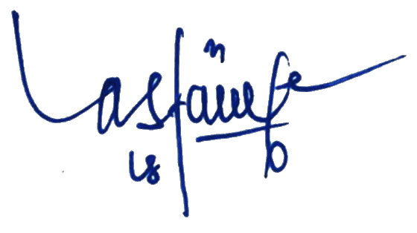
Dr. Dra. Erni Widhyastari, Apt., M.Si.
NIP. 196003181991032001

